**REPÚBLICA DE CUBA.**

**MINISTERIO DE EDUCACIÓN SUPERIOR.**

**UNIVERSIDAD DE CIENFUEGOS.**

**FACULTAD DE INGENIERÍA MECÁNICA.**



**TÍTULO:** Propuesta de Climatización de la Sala de Unidad de Cuidados Intensivos Quirúrgicos del Hospital Provincial Gustavo Aldereguía Lima.

**AUTOR:** Alejandro Depestre Navarro.

**TUTOR:** Dr. C Sergio Montelier Hernández.

**“AÑO 60 DE LA REVOLUCIÓN.”**

**CIENFUEGOS 2018**

Los abajo firmantes certificamos que el presente trabajo ha sido realizado según acuerdo de la dirección de nuestro centro y el mismo cumple con los requisitos que debe tener un trabajo de esta envergadura referido a la temática señalada.

Responsable de Información Científico-Técnica.

Nombres y Apellidos:

Firma:

Vice Decano.

Nombre y Apellidos:

Firma:

Firma del Tutor:

Sistema de Documentación y Proyecto.

Nombre y Apellidos:

Firma:

Pensamiento.

***¡Sólo perdura y es para bien, la riqueza que se crea, y la libertad que se conquista, con las propias manos!***

***José Martí***.

Dedicatoria.

No hubiese sido posible haber culminado esta etapa de mi vida sin el apoyo incondicional de las personas que guiaron e hicieron posible que hoy me graduara. Por ello agradezco:

* A mi madre, por ser mi luz y mi guía, por su amor incondicional, esperanza y perseverancia a no claudicar en mi carrera.
* A mi tío que es mi ejemplo a seguir y siempre estuvo incentivando el hecho de que me formara como Ingeniero
* A mi tutor Dr. C Sergio Montelier Hernández quien me brindó su apoyo para terminar esta tarea.
* A todos los que hicieron posible que este pasaje de mi vida sea hoy un hecho.

**Resumen.**

El presente trabajo aborda el estudio de la climatización, realizado en la nueva Sala de Unidad de Cuidados Intensivos Quirúrgicos del Hospital Gustavo Aldereguía Lima de Cienfuegos con el objetivo de conocer y analizar las cargas térmicas de dicha área, así como determinar la capacidad de enfriamiento real que necesita para el dimensionado del equipamiento a instalar, que satisfaga las demandas de confort y calidad del aire. Para los cálculos de las cargas térmicas se utilizó el software de la Universidad Autónoma de Baja California de México como herramienta de simulación térmica que brinda la demanda de climatización por cada cubículo la cual es de 4 toneladas de refrigeración (48000 BTU/h) y para los aislados, laboratorio y la guardia física se necesitan 1.5 toneladas de refrigeración (18000 BTU/h) todos estos cálculos se realizaron bajo las diferentes condiciones de temperatura exterior que se presentan en nuestro clima. A partir de estos resultados se selecciona el equipamiento adecuado basado en refrigerante 410 A de bajo impacto ambiental y se realiza una propuesta de montaje del equipamiento seleccionado.

**ÍNDICE**

INTRODUCCIÓN: 1

Capítulo 1: Estudio del Arte. 4

1.1: Desarrollo histórico de la refrigeración. 4

1.2: Climatización en edificaciones. 4

1.3: La climatización. Concepto y generalidades. 5

1.4: Climatización. Condiciones de confort. 5

1.5: Clasificación de los Sistemas de Climatización. 8

1.5.1: Sistema todo refrigerante. 11

1.5.2: Sistemas partidos unitarios (Split). 11

1.5.3: Sistemas partidos múltiples (multi-split). 12

1.5.4: Sistemas refrigerante-aire. 12

1.5.5: Sistemas todos agua. 13

1.5.6: Sistemas agua-aire. 14

1.5.7: Sistemas de inducción. 14

1.5.8: Unidades de Ventana. 14

1.5.9: Sistemas Centralizados. 15

1.6: Aplicación de la climatización en quirófanos y zonas adyacentes. 16

1.6.1: Generalidades. 16

1.6.2: Normas para climatizar establecimientos Hospitalarios. 17

1.6.3: Clasificación de filtros de acuerdo al estándar ASHRAE 52.22007. 19

1.7: Consideraciones y Métodos de la planeación y diseño de una instalación de acondicionamiento de aire. 20

1.7.1: Aspectos a tomar en cuenta. 20

1.7.2: Consideraciones iníciales de diseño. 21

1.7.3: Métodos de cálculo. 23

1.7.3.1: Cálculo de cargas por temperatura diferencial y factores de las cargas de enfriamiento. 24

1.7.3.2: Valores de temperatura diferencial total equivalente y tiempo promedio (TETD/TA). 24

1.7.3.3: Temperatura Diferencial y Factores de Carga de Enfriamiento. 24

1.7.3.4: Método de «Función de transferencia» (TMF). 25

Conclusiones parciales 26

Capítulo 2. Metodología del cálculo de cargas térmicas. 27

2.1: Carga Térmica. 27

2.2: Fundamento del cálculo de cargas térmicas. 27

2.3: Cálculo de cargas externas. 28

2.4: Cálculo de cargas internas. 28

2.5: Para el cálculo de cargas por infiltración y ventilación. 29

2.6: Análisis de cargas térmicas para la climatización. 29

2.6.1: Cálculo de cargas externas. 29

2.6.2: Cálculo de cargas internas. 33

2.7.3: Otras cargas. 35

2.7: Metodología de cálculo a emplear 36

2.7.1: Software de la Universidad Autónoma de Baja California de México SIMTERCAL. 36

2.7.1.1- DATA2 37

2.7.1.2 - SCRW4 38

2.7.1.3 - MEX1TH Cálculo de temperaturas horarias 38

2.7.1.4 -MEX2TAS Cálculo de radiación solar y factor temperatura aire-sol. 38

2.7.1.5 - GT4SW Cálculo de ganancia de calor en techo. 39

2.7.1.6 - GN4SW Cálculo de ganancia de calor en muro norte. 40

2.7.1.8 - GVP4SW Ganancias de calor a través de puertas y ventanas. 40

2.7.1.9 - EQ4W Ganancia de calor debida a personas, iluminación, equipo, infiltración y ventilación. 41

2.7.1.10- RCAA Retiro de calor del aire acondicionado 42

2.7.1.11 CE4SW -Integración de ganancias de calor y potencia de enfriamiento. 42

2.7.1.12 - H -G -2000 43

2.8: Pasos para el trabajo con el software. 43

Conclusiones parciales. 45

Capítulo 3. Estudio de caso la sala UCIQ del HGAL Cienfuegos. 46

3.1 Caracterización del local UCIQ. 46

3.1.2 Parámetros Constructivos de los locales de la sala. 46

3.2. Cálculo de la carga térmica por local de la UCIQ por el simulador térmico. Análisis de resultados. 47

3.3. Propuesta del equipamiento necesario para cada local. 48

3.4: Propuesta económica para climatizar la UCIQ. 48

3.5. Propuesta de instalación y montaje de los equipos en la sala UCIQ del HGAL de la provincia de Cienfuegos. 50

Conclusionesparciales: 52

Conclusiones generales. 53

Bibliografía. 54

Anexo 1: Requerimientos por tipo de área de la norma 170-2008, de ASHRAE sobre ventilación. 55

Anexo 2: Valores de k para distintos materiales de la construcción tomada de la Norma Cubana NC 220-1/2000. 59

Anexo 3: Tipos de vidrios especiales y sus factores de transferencia. 61

Anexo 4: Calor latente y sensible desprendido por persona en Kcal/h. 61

Anexo5: Introducción de los dato al simulador. 62

Anexo 6: Medidas de los locales a climatizar y materiales de construcción del local. 70

Anexo7: Características del R410 a. 73

Anexo8: Foto de los datos técnicos y equipos comercializados por Copextel Cienfuegos. 74

# INTRODUCCIÓN:

La calidad del aire y el riesgo para la salud humana son cuestiones de alta prioridad cuando se trata de climatización de salas de hospitales o locales de riesgos como por ejemplo la Sala de Unidad de Cuidados Intensivos Quirúrgicos que esta requiere de una calidad del aire interior para la salud de los pacientes que se encuentren ingresados en ella, muchos con poca o ninguna movilidad, o con operaciones recientes por esto es que se necesita tal calidad del aire para evitar infecciones en los pacientes recién operados, por citar un ejemplo en el Hospital “Gustavo Aldereguía Lima” de la provincia de Cienfuegos se necesita realizar el cálculo térmico del local para poder efectuar la compra de los equipos de clima y así lograr un buen confort y calidad del aire para los pacientes, sus acompañantes, el personal médico que laborara en el mismo y para el cuidado de los equipos médicos de la sala que se encuentra en el segundo piso del Hospital “Gustavo Aldereguía Lima” frente al local de Admisión. Dicha sala tiene 12 locales, de ellos 8 se necesitan climatizar y en estos momentos no presenta ningún equipo de clima. Los sistemas de climatización utilizados para lograr el confort térmico y calidad del aire interior en las edificaciones por lo general son elevados consumidores de energía eléctrica, por tanto el desarrollo de acciones encaminadas a mejorar su eficiencia desde el punto de vista operativo y de diseño conducirán a ahorros significativos de energía y a la reducción del impacto ambiental asociado. Si a ellos se añade la problemática del riesgo para la salud que está en dependencia de la calidad del aire que la garantizan los sistemas de climatización que instalen, se deslumbra la necesidad de realizar instalaciones que garanticen esos parámetros.

**Justificación del Estudio**

La utilización de sistemas de climatización destinados al confort térmico y calidad del aire está sujeta al consumo de portadores energéticos basados en combustibles fósiles utilizados en las termoeléctricas cubanas.

No se justifica el hecho de operar un sistema de climatización que no satisfaga las condiciones para el cual fue diseñado esto se traduce en despilfarro energético y contaminación ambiental sin lograr su finalidad.

En este estudio se desarrolla una metodología de análisis de las cargas térmicas de climatización demandadas por la Sala de Unidad de Cuidados Intensivos Quirúrgicos (**UCIQ**) del Hospital Provincial “Gustavo Aldereguía Lima” (**HGAL**) en la ciudad de Cienfuegos con el objetivo de seleccionar el equipamiento adecuado para climatizar dicha sala, lograr el confort, y la calidad del aire interior de los pacientes además del cuidado del equipamiento médico que necesita la sala.

**Problema de Investigación**

La sala de cuidados intensivos que se construye en el Hospital Provincial “Gustavo Aldereguía Lima” en la ciudad de Cienfuegos necesita de sistemas de climatización que garanticen el confort térmico y la calidad del aire interior.

**Hipótesis**

A partir del estudio de cargas térmicas de la Unidad de Cuidados Intensivos Quirúrgicos del Hospital Provincial “Gustavo Aldereguía Lima” en la ciudad de Cienfuegos se podrá seleccionar el equipamiento adecuado para satisfacer las demandas de confort y de calidad del aire interior.

**Objetivo General**

Seleccionar el equipamiento necesario, a partir del estudio de cargas térmicas para la climatización de la nueva sala de la Unidad de Cuidados Intensivos Quirúrgicos del Hospital Provincial “Gustavo Aldereguía Lima” de Cienfuegos.

**Objetivos Específicos:**

1. Realizar la búsqueda bibliográfica sobre el tema.
2. Caracterizar la Sala de la UCIQ del HGAL de Cienfuegos.
3. Realizar los cálculos de las cargas térmicas de los diferentes locales que componen la Sala de la UCIQ con el software de la Universidad Autónoma de Baja California de México.
4. Dimensionar y proponer el equipamiento adecuado para las demandas de cargas térmicas de esa instalación.
5. Realizar una valoración económica de la propuesta.

# Capítulo 1: Estudio del Arte.

## 1.1: Desarrollo histórico de la refrigeración.

En 1842, Lord Kelvin inventó el principio del aire acondicionado. (JOSÉ CARLOS BONILLA BARRIOS, 2015). Con el objetivo de conseguir un ambiente agradable y sano, el científico creó un circuito frigorífico hermético basado en la absorción del calor a través de un gas refrigerante. Para ello, se basó en 3 principios:

* El calor se transmite de la temperatura más alta a la más baja.
* El cambio de estado del líquido a gas absorbe calor.
* La presión y la temperatura están directamente relacionadas.

No fue hasta 1906 que Carrier, siendo empleado de la Buffalo Forge Company patentó su primer equipo como un aparato para tratar el aire. Actualmente en la sociedad muchos productos y servicios vitales dependen del control del clima interno; la comida, la ropa que vestimos y la biotecnología de donde se obtienen químicos, plásticos y fertilizantes.

El aire acondicionado juega un rol importante en la medicina moderna, desde sus aplicaciones en cuidados de bebés y las salas de cirugía hasta sus usos en laboratorios de investigación.

El aire acondicionado ha hecho posible el crecimiento y desarrollo de las áreas tropicales, proporcionando los medios para más y mejores vidas productivas. Docenas de ciudades desérticas, desde el Ecuador hasta Arabia Saudita no existirían aún hoy, sin la habilidad del hombre para controlar su medio ambiente.

## 1.2: Climatización en edificaciones.

La climatización de edificaciones (Adrián Morejón Vizcaíno., 2011) normalmente utiliza sistemas del tipo centralizados de suministro de aire por conductos, en edificaciones de gran calado como son hoteles y edificios públicos de altos niveles de ocupación se utilizan con frecuencias sistemas centralizados por agua helada de modo que se puede controlar algunos parámetros del funcionamiento. Este tipo de sistema permite desde el punto de vista operacional un manejo eficiente de la energía, sin que dependa directamente del usuario.

Existe en tendencia actual hacia la climatización de edificios existentes, lo que constituye una verdadera problemática debido a que es necesario hacer adecuaciones a sistemas que no fueron concebidos inicialmente en la etapa de diseño.

En estos casos se utilizan con frecuencia y unidades independientes de modo que permita la climatización adecuada de la edificación partiendo de una construcción existente. Se decide el uso de Split y unidades independientes de ventanas que son factibles para locales relativamente pequeños y que pueden ser controlados directamente por el usuario.

Otra realidad que se presenta con frecuencia sobre todos en el sector público es la instalación de sistemas de climatización sin la adecuada comprobación de las necesidades reales de climatización, esto compromete con frecuencia el logro de las condiciones de confort en cada una de sus aplicaciones, y por ende el uso inadecuado de la energía destinada a este fin.

## 1.3: La climatización. Concepto y generalidades.

La climatización consiste en crear unas condiciones de [temperatura](http://www.ecured.cu/index.php/Temperatura), humedad y limpieza del aire (calidad del aire) adecuadas para la comodidad dentro de los espacios habitados, independientemente de las condiciones climatológicas exteriores (W. Stocker, 1987.) y («Climatización», s. f.), es decir, el confort en una habitación radica en tratar el aire del local para conseguir condiciones de temperatura y humedad adecuada, teniendo en cuenta los factores que influyen en la comodidad térmica, como son:

* **El factor humano:** La manera de vestir, el nivel de actividad y el tiempo durante el cual las personas permanecen en la misma situación, influye sobre la comodidad [térmica](http://www.ecured.cu/index.php?title=Térmica&action=edit&redlink=1).
* **El espacio:** La temperatura radiante media de los parámetros del local considerado y la temperatura ambiental.
* **El aire:** Su temperatura, velocidad y [humedad relativa](http://www.ecured.cu/index.php?title=Humedad_relativa&action=edit&redlink=1).

## 1.4: Climatización. Condiciones de confort.

Una unidad manejadora (Adrián Morejón Vizcaíno., 2011) y (Andrés, Juan Antonio, s. f.) de aire o climatizador es un aparato de acondicionamiento de aire que se ocupa de mantener caudales de aire sometidos a un régimen de temperatura, humedad y pureza preestablecidas en todo momento, así como de filtrar el aire con independencia de las condiciones climáticas. Sin embargo, suele aplicarse de forma impropia el término “aire acondicionado” por “aire refrigerado”.

Muchas unidades llamadas aire acondicionado son sólo unidades de refrigeración equipadas con ventiladores, que proporcionan un flujo de aire fresco filtrado. Por si mismos no producen calor ni frío; este aporte les llega de fuentes externas (caldera o máquinas frigoríficas) por tuberías de agua o gas refrigerante. También puede haber un aporte de calor mediante resistencias eléctricas de apoyo. Consta de una entrada de aire exterior, un filtro, un ventilador, uno o dos intercambiadores de frío/calor, un separador de gotas (para verano) y un humidificador (para invierno).

La unidad manejadora de aire es capaz de velar por los tres parámetros elementales de la calidad del aire acondicionado que se resumen en: bajo particulado en suspensión, humedad relativa bajo control y temperatura de confort. El objetivo de la unidad manejadora de aire es suministrar un gran caudal de aire acondicionado para ser distribuido por una red de ductos a través de la instalación en la cual se encontrará emplazada. Para dicho efecto estará constituida, y varía según fabricante y solicitación.

Los sistemas centralizados de aire acondicionado, que proporcionan ventilación, aire caliente y aire frío según las necesidades se emplean en grandes hoteles, restaurantes, teatros, cines y edificios públicos. Estos sistemas son complejos y suelen instalarse durante la construcción del edificio. Cada vez se automatizan más para ahorrar energía y se controlan por computadora u ordenadores.

En edificios antiguos, como en edificios de apartamentos y de oficinas, se suele instalar una unidad refrigeradora con ventiladores, conductos para el aire y una cámara en la que se mezcla el aire del interior del edificio con el aire del exterior.

Estas instalaciones se utilizan para refrigerar y deshumedecer el aire durante los meses de verano. Hay aparatos más pequeños para enfriar una habitación, que consisten en una unidad refrigeradora y un ventilador en una estructura compacta que puede montarse en una ventana.

Los sistemas de aire acondicionado se evalúan según su capacidad efectiva de refrigeración, y debería medirse en kilovatios. Sin embargo, todavía se mide en algunas ocasiones en toneladas de refrigeración, que es la cantidad de calor necesaria para fundir una tonelada de hielo en 24 horas, y equivalente a 3,5 kilovatios.

La climatización consiste en tratar el aire de un local para conseguir unas condiciones de temperatura y humedad adecuada con independencia de las condiciones climatológicas del exterior. Por razones técnicas y económicas, el sistema de climatización suele ser con recirculación de aire, es decir, el sistema toma aire del local a través de un circuito llamado de retorno, lo acondiciona y lo reintroduce. Aunque es posible diseñar y construir los circuitos de ventilación y climatización de un local de forma que sean independientes, en la mayoría de los casos se aprovecha el mismo circuito, previendo una entrada de aire exterior que se mezcla con el aire de retorno antes de entrar en la unidad de acondicionamiento. En estos casos, hay que tomar medidas apropiadas para garantizar las tasas de renovación de aire del local adecuadas en función de la ocupación o uso del mismo.

Otro problema asociado al uso de sistema de climatización tiene su origen en las unidades de humidificación y torres de refrigeración, en efecto, en estos puntos, es fácil la proliferación de microorganismos dada la elevada humedad y temperatura; estos microorganismos pueden ingresar en el circuito de impulsión de aire acondicionado y contaminar el recinto acondicionado con consecuencias negativas para la salud de los ocupantes.

Cuanta más energía se necesita para alcanzar y mantener las condiciones de confort de una instalación menos eficiente será su sistema de climatización (en términos energéticos) y mayor será su impacto ambiental. El consumo de energía de un sistema de climatización dependiendo del clima y condiciones de sitio determinadas, consta de los siguientes parámetros:

* Diseño del edificio considerando su orientación, forma, materiales, dimensiones de hueco, carpintería, entre otros.
* Utilización de mecanismo de aislamiento e inercia térmica.
* Tipo de infiltraciones y ventilación.
* Usos y costumbres de los usuarios.

Climatización es energía y energía es impacto ambiental. El uso de energía no renovable (de origen fósil y nuclear especialmente), conduce a la utilización incesante de recursos naturales que se están agotando y no se puede reponer nunca más. Emplear energía no renovable es también lanzar al aire grandes emisiones de CO2, causa principal de cambio climático que se sufre actualmente, subidas de temperatura, deshielo, temporales, inundaciones entre otros. El consumo energético de una vivienda estándar, supone el 45% de la energía y el 39% de las emisiones de CO2 asociada totales. Por tanto es necesario:

* Diseñar el sistema de climatización para el mínimo consumo energético.
* Utilizar el máximo posible de energía renovable.

La envoltura del edificio es una interfaz energética. Puede captar, rechazar la energía solar, conservar o disipar la energía del sistema de climatización artificial, ayudar o perjudicar a una correcta ventilación natural, factores que repercutirán sensiblemente en las necesidades energéticas de climatización. Existen numerosos mecanismos para resolver correctamente la envoltura pero cuyos conocimientos y uso son aun incipientes. El diseño de la protección solar, la disposición del aislamiento, el aprovechamiento del muro como colector y almacenador de calor, la cubierta como captadora de energía térmica y fotovoltaica, la utilización de acristalamiento selectivo y otros filtros solares y los mecanismo de refrescamientos de la estructura por ventilación natural y forzada desde las fachadas frías, entre otros, pueden ayudarnos a disminuir las necesidades de climatización artificial.

## 1.5: Clasificación de los Sistemas de Climatización.

En primer lugar atendiendo al tipo de expansión, en equipos autónomos o de expansión directa y equipos centralizados o de expansión indirecta (Mas, Jorge M., 2011)y (Adrián Morejón Vizcaíno., 2011).equipos autónomos o de expansión directa estos equipos tienen un intercambio directo entre el aire a acondicionar y el refrigerante, el aire se enfría por la expansión directa de un refrigerante. No utilizan agua como fluido calo portador y presentan baterías de expansión directa (evaporadores o condensadores). El equipo puede producir frío solo o frío y calor. En la figura 1 podemos presenciar el esquema de la expansión directa.

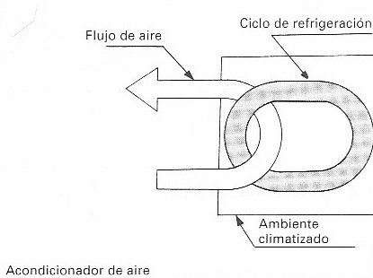

Figura 1: Esquema de la expansión directa.

Equipos centralizados o de expansión indirecta: estos equipos presentan un intercambio indirecto entre el aire a acondicionar y el refrigerante a través de agua como fluido intermedio (sistemas hidrómicos) o salmuera. Las baterías que presentan son baterías de agua fría o caliente. En la figura 2 podemos presenciar el esquema de la expansión indirecta.

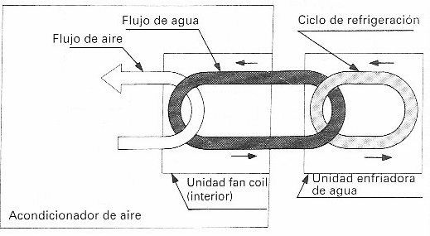

Figura 2: Esquema expansión indirecta.

Existe una gran variedad de diseños y equipos para climatizar locales, lo que unido al hecho de que varios sistemas participan de características comunes, hace muy difícil establecer una clasificación con diferenciaciones netas entre unos y otros.

Toda instalación de climatización se compone de tres partes diferenciadas: producción térmica, distribución y emisión en los locales, de acuerdo a lo cual podemos establecer las siguientes categorías:

**Producción:**

Existen varias formas de producción de frío, sin embargo la más extendida corresponde al ciclo de compresión que dispone de una zona de evaporación y otra de condensación unidas mediante el compresor y cerrándose el ciclo mediante una estrangulación.

Atendiendo a estos factores los equipos de producción se denominan con dos palabras, indicando en primer lugar el medio en el que se realiza la evaporación y después el medio condensante. Habitualmente tendremos cuatro tipos de equipos de producción:

Aire-Aire. Aire-Agua. Agua-Agua. Agua- Aire.

**Distribución:**

El frío producido en el equipo frigorífico debe ser transportado a los locales a climatizar mediante alguno de los siguientes fluidos: refrigerante, agua o aire, empleándose para ello tuberías o conductos, según corresponda.

**Emisión:**

El frío se emite en los locales a través de rejillas y difusores, que pueden estar incorporadas en los propios equipos, o bien formar parte de una red de conductos de distribución. Lo más habitual es clasificar los sistemas de climatización según sea el fluido que entra en el local para producir el efecto de enfriamiento o calentamiento. Según esto, los sistemas pueden ser:

* Todo-Refrigerante: Sistemas de expansión directa en el interior del local.
* Refrigerante-Aire: Al local llega refrigerante y aire.
* Todo-agua: Al local llega sólo agua.
* Agua-Aire: Al local llega aire y agua.
* Todo-Aire: El único fluido que entra en el local es el aire.

**Centralizados:**

Planta enfriadora de agua (chiler) o bomba de calor Climatizador Unísona o Multizona de volumen constante o variable.

**Todo aire:**

* Fan coil individual y climatizador de aire primario.

**Agua-aire:**

* Inducción.
* Agua-aire.
* Techo frío.
* Agua-aire.

A continuación se describen las características más importantes de cada sistema, si bien considerando que en el clima de Cuba únicamente es necesaria la producción de frío, limitaremos la descripción a esta aplicación.

### 1.5.1: Sistema todo refrigerante.

En estos sistemas la refrigeración se produce por la expansión directa de refrigerante en un equipo previsto de batería aleteada para este propósito. El aire del local pasa directamente por la batería en la que se expansiona el refrigerante, que forma parte pues del sistema frigorífico.

De acuerdo con lo anterior, pueden incluirse en este grupo, los aparatos compactos de ventana, consolas enfriadas por aire o agua, y todos los equipos compactos situados en el interior del local a acondicionar, así como los equipos y sistemas partidos, en los que la unidad condensadora, generalmente condensada por aire se encuentra situada a distancia y unida a la unidad interior o climatizadora, por tuberías de refrigerante. En los últimos tiempos, los sistemas partidos han conocido una extraordinaria evolución y aceptación, tanto en el ámbito doméstico y pequeño comercial.

### 1.5.2: Sistemas partidos unitarios (Split).

Una unidad interior, situada en el local, incorpora la parte del evaporador del circuito frigorífico, incluyendo por tanto la batería, ventilador de impulsión de aire, filtros y los sistemas de regulación. Adoptan formas diversas: consola de suelo, de techo, de pared, con envolvente o sin ella, etc. La evolución tecnológica es constante, con mandos a distancia, etcétera.

La unidad condensadora, o “exterior”, incorpora el compresor frigorífico, el condensador, (generalmente enfriado por aire) y todos los elementos de seguridad y de regulación del sistema frigorífico.

La unión entre ambas unidades se realiza mediante conexiones frigoríficas con tubería de cobre.

### 1.5.3: Sistemas partidos múltiples (multi-split).

Son semejantes a los anteriores, pero en los que una sola unidad condensadora exterior, sirve a varias unidades interiores en paralelo, que pueden tener control común o independiente.

Sistemas de "volumen de refrigerante variable". Son sistemas partidos múltiples muy evolucionados, en los que, gracias a las posibilidades de regulación de la electrónica moderna y a un cuidadoso diseño de los sistemas frigoríficos, se consigue una gran variedad de combinaciones entre “unidades exteriores” e “interiores”, tanto en tipos y potencias, como en distancias entre unas y otras.

El control estricto de las presiones y temperaturas en el refrigerante y de la circulación del aceite, en combinación con la modulación de la potencia frigorífica de los compresores proporciona una gran elasticidad de funcionamiento. La regulación de la potencia frigorífica se hace frecuentemente por variación de la velocidad de giro del compresor, con un sistema de variación de frecuencia de la corriente de alimentación, lo que permite una adecuación casi total de la potencia producida a la demanda instantánea.

### 1.5.4: Sistemas refrigerante-aire.

Un problema importante de los sistemas todos refrigerantes, es que no resuelven el aspecto de la ventilación debiendo proporcionarse la misma de manera independiente. Este sistema consiste en un conjunto de equipos como los descritos anteriormente, complementado con un sistema de aire primario.

El aire primario viene tratado en un climatizador central y repartido a los diferentes locales. Este aire primario provee las necesidades de ventilación y parte o todas las necesidades de deshumidificación, según sea el dimensionamiento. En este caso la distribución de aire primario se hace con una red general de conductos y se impulsa a los locales a través de rejillas. El aire primario también puede ser enviado sin tratamiento termohigométrico, y en este caso se impulsa a la aspiración de los equipos interiores, y es en estos en los que se enfría y deshumidifica. También existe la posibilidad de prever los equipos interiores con una toma de aire exterior directa.

### 1.5.5: Sistemas todos agua.

Son aquellos en los que el único fluido calo portador que llega al espacio acondicionado desde el exterior es agua. Para la producción se requieren equipos enfriadores de agua, con condensación por aire o por agua, en este último caso además se requiere la instalación de torres de enfriamiento, para poder a su vez eliminar el calor del agua de condensación, a no ser que se disponga de una fuente continua para el agua de condensación. La cesión del frío al aire del local se realiza en aparatos terminales, que generalmente son ventilo convectores, que incorporan una batería de tubo aleteado y un ventilador que recircula el aire del local a través de la batería, enfriándolo según la temperatura del agua que se suministra.

Los aparatos ventilo convectores pueden adoptar formas, disposiciones y colocaciones variadas. Desde el más conocido de suelo con envolvente metálica para instalación vista, hasta el oculto sobre el falso techo que aspira e impulsa el aire a través de rejillas, pasando por colocaciones de pared o techo vistos, empotrados en nichos o los más recientes compactos de techo vistos, que incluyen los elementos de difusión.

Generalmente, en el proceso de enfriamiento, se produce también deshumidificación, habiendo necesidad de evacuar el agua formada, lo que en ocasiones presenta dificultades actualmente, existen bombas de elevación del condensado que pueden resolver el problema. Las temperaturas del agua de enfriamiento que se envía suelen estar entre 7 y 9ºC.

La regulación es individual para cada local, el cual puede estar servido por uno sólo o varios ventilo convectores. Puede ser todo-nada, actuando con parada y arranque del ventilador o también sobre una válvula motorizada que corta el paso del agua; si la válvula es modulante, se logra una regulación continua dentro de los márgenes de actuación de la regulación. El sistema todo agua con ventilo convectores es sencillo y económico si bien no resuelve la ventilación.

### 1.5.6: Sistemas agua-aire.

En estos sistemas, a los locales llegan ambos fluidos, realizando cada uno una función, aunque el diseño admite variantes que diferencian unos de otros.

### 1.5.7: Sistemas de inducción.

En este sistema, los aparatos terminales son inductores, equipos que no poseen ventilador. El aire primario llega a estos inductores a alta presión (generalmente por conductos de alta velocidad) y sale al exterior por unas toberas sobre un estrechamiento (venturi), que crea en el aparato una zona de baja presión que induce un cierto caudal de aire del local (secundario), al que se le hace pasar por una batería, por la que circula agua fría; la mezcla de aire primario y secundario es impulsada al local.

Generalmente los inductores suelen estar situados perimetralmente sobre el suelo, impulsando el aire verticalmente hacia arriba. La relación de aire primario a secundario suele estar comprendida entre 1/3 a 1/6. El aire primario provee las necesidades de ventilación de los locales, y frecuentemente de la deshumidificación ya que la mayor parte de la carga latente procede del aire exterior. El aire secundario, compensa la carga sensible a través de la batería por la que circula agua fría, pero a una temperatura prácticamente igual al punto de rocío del aire, con lo que se evita la condensación de humedad. Este sistema presenta ventajas tales como proporcionar un mejor control de la humedad y de la ventilación; fue ampliamente utilizado en el pasado, y últimamente está cayendo en desuso.

### 1.5.8: Unidades de Ventana.

A escala mundial, el mercado de sistemas de ventanas está limitado a Estados Unidos y algunos mercados clave como Brasil, Arabia Saudita, India y algunos países del Este asiático como China, Hong Kong, Filipinas, Japón y Australia que producen una balanza excedentaria de 100.000 unidades al año.

Desde la recesión económica, en el mercado de los Estados Unidos representa la mitad del mercado mundial y queda como actor más importante de este mercado en el contexto de la brutal disminución de los sistemas de ventana en el mundo. En los Estados Unidos se venderán aproximadamente 2.2 millones de unidades, sobre un incremento de 2.5 millones de unidades en el mercado mundial, entre los años 2000 y 2004. China, segundo mercado más grande cae un 5% al año, en directo contraste con el rápido crecimiento de sus otros mercados.

Los acondicionadores de ventana no son recomendables, solo se instalan si el cliente lo pide expresamente ya que es un sistema antiguo que no climatiza, solo proporciona aire frío, a chorro o directamente.

Normalmente se coloca uno por habitación o, si el local es de gran superficie, se colocan varios según la necesidad. La instalación se realiza en la ventana o muro y la dimensión del hueco ha de ajustarse a las dimensiones del aparato.

### 1.5.9: Sistemas Centralizados.

Los sistemas centralizados son aquellos que centralizan la generación del fluido térmico encargado de transportar la energía a los locales a acondicionar. La producción de frío o calor (uno o más equipos generadores) se realiza centralmente, distribuyéndose a los equipos terminales que actúan sobre las condiciones de los locales o zonas diferentes.

La instalación centralizada colectiva es la producción centralizada de frío o calor, sirve a un conjunto de usuarios dentro de un mismo edificio mientras la instalación centralizada individual es la producción centralizada de frío o calor independiente para cada usuario.

El agua fría producida no se distribuye a los locales. Se utiliza en CLIMATIZADORES (UTA’s).

Permite un control exhaustivo en los procesos de tratamiento de aire.

Temperatura, Humedad, Ventilación y Filtrado.

Requiere de conductos (gran sección).No precisa de mantenimiento en los locales. Facilidad de recuperación de calor y free-cooling.

En las figuras 1 y 2 reflejan los sistemas del tipo todo aire enfriado por aire y todo aire: de Expansión Directa respectivamente.

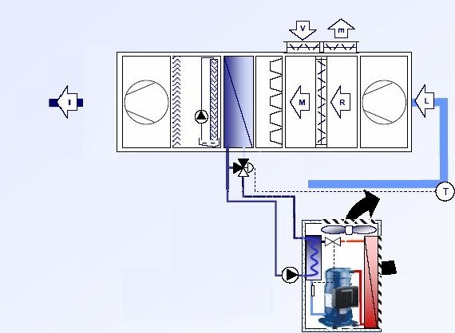

Figura 1: Todo aire: Enfriado por agua.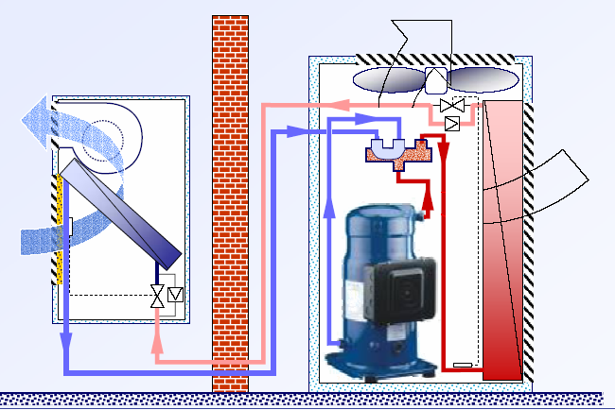

Figura 2: Todo aire: De Expansión Directa.

## 1.6: Aplicación de la climatización en quirófanos y zonas adyacentes.

### 1.6.1: Generalidades.

El diseño, suministro, instalación y mantenimiento de los sistemas de aire acondicionado, calefacción y ventilación para Instituciones Prestadoras de Servicios de Salud debe cumplir con los lineamientos de esta norma y los del Reglamento de Instalaciones Térmicas En Edificaciones – RITE, de Colombia.

Estos sistemas de sistemas de aire acondicionado, calefacción y ventilación que le brindan servicios a las instituciones de salud deben tener en cuenta, condiciones especiales estrictas de esterilidad y limpieza. Como el suministro de aire filtrado se incluye en este concepto todo lo referente al aire suministrado a salas de alto riesgo, (como quirófanos, sus salas adyacentes, como los pasillos esterilizados o las salas de pre-operatorio y post-operatorio).por medio de un equipo de climatización y sus características desde el punto de vista de calidad y renovación del aire (Reinier A Valdés Ulloa, 2006).

### 1.6.2: Normas para climatizar establecimientos Hospitalarios.

* **Sentidos de flujo del aire entre áreas:** El aire debe fluir desde áreas menos contaminadas hacia áreas más contaminadas se requiere de una adecuada arquitectura y (*Las Normas de Diseño de Ingeniería en Acondicionamiento de aire del IMSS (ND-01-IMSS-AA-97).*, s. f.) que prevea el uso de esclusas que sirvan de barrera para este propósito, por lo que es una responsabilidad conjunta de la arquitectura y el sistema de aire.
* **Toma de Aire:** Siempre que sea posible, todo el aire que se suministre a quirófanos, será Aire Exterior.
* **Renovación por hora:** El número de renovaciones por hora del aire suministrado a los quirófanos y salas adyacentes debe ser como mínimo de 15 renovaciones por hora.
* **Velocidad del Aire:** No debe ser superior a 0,3 m/s con objeto de que no existan turbulencias.
* **Temperatura interior en Quirófanos:** La temperatura será regulable en un rango de 20 – 23 0C.Solo algunos casos especiales podrán estar fuera de estos rangos, estos pueden ser cirugías de corazón abierto donde el especialista puede requerir hasta de 15 a 180C.
* **Humedad relativa:** Los valores de humedad relativa pueden oscilar entre 45 – 65% en invierno y 50 – 65% en verano. Mantener el adecuado porcentaje de humedad relativa en quirófanos es necesario no solo por motivo asistencial (intercambio calórico, etc.), sino también por la eliminación de cargas electrostáticas.

**Nota**: La humedad es una variable importante dado que los estudios han mostrado que la mayor cantidad de micro organismos es menos viable y por lo tanto menos infecciosa, cuando está en un rango de humedad de 40% al 70%.

Anexo 1: Muestra los distintos tipos de áreas de un hospital y sus requerimientos de la norma 170-2008, de ASHRAE sobre ventilación.

* **Nivel de Ruido:** Los niveles admisible de ruido suministrados por los equipos de climatización no deben exceder de 35 dBA.
* **Presurización:** Los quirófanos deben estar en sobre presión respecto a otras zonas y locales adyacentes. La diferencia entre los caudales del aire de impulsión y de extracción determinarán las presiones positivas a alcanzar en función de las necesidades establecidas y del tipo de local.
* **Funcionamiento del Aire Acondicionado:** El aire acondicionado debe ponerse en funcionamiento, al menos dos horas antes del inicio de cualquier intervención y mantenerse durante toda la actividad quirúrgica, permaneciendo las puertas del quirófano cerradas.
* **Filtración de Aire:** Tratar de purificar el aire exterior eliminando todo tipo de impurezas (partículas gruesas, microorganismos etc.), garantizando por el climatizador una calidad de aire de acuerdo con los requisitos y niveles de filtración que previamente se establecen.

Los niveles de filtración, que deben realizarse de forma escalonada,(«Normas ACAIRE de Acondicionamiento de aire para establecimientos hospitalarios», 2013) y estos son:

* Pre filtración o Primer nivel: Eficiencia del 25%. Evita la contaminación del climatizador por el aire exterior. Velocidad media de paso. 1,5 – 3 m/s.
* Filtración de alta eficacia o Segundo nivel: Eficacia 90%, velocidad media de paso 0,05 –1,5 m/s.
* Filtración Absoluta o Tercer nivel: Eficiencia 99,97% o 99,99% para partículas de 0,3 micras, Velocidad media de paso 0,03 – 0,05 m/sal exterior.

### 1.6.3: Clasificación de filtros de acuerdo al estándar ASHRAE 52.22007.

**MERV: E**l Untad States Department of Energy recomienda un "Valor de eficacia mínima a reportar" (Mínimum Efficiency Reporting Value) MERV, (Hernández, Miguel Ángel Rosario, 2018), según lo estipulado en el protocolo de ensayo ASHRAE 5.2.2-1999.

**1.6.3.1: Servicios con calidad de aire baja (una etapa de filtración: MERV 7).**

Estos son utilizados en áreas cumplen funciones específicas y determinadas. Consulta externa, gobierno, enseñanza e investigación, auditorio, residencia de conservación, baños, vestidores, farmacia, archivo clínico, apoyo administrativo, comedor y lavandería son servicios en los que normalmente se permite la recirculación de aire, con excepción de baños, lavandería y vestidores, por lo que el control de entrada y salida de aire es un poco más flexible en comparación con otras áreas del recinto hospitalario.

**1.6.3.2: Servicios con calidad de aire media (dos etapas de filtración: MERV 7, MERV 13).**

**En** este tipo de servicios se tienen dos sistemas, en los que se puede recircular el aire y en los que son ciento por ciento aire exterior. Como por ejemplo en sala de tratamiento de quimioterapia, los peines de laboratorio clínico y de banco de sangre y anatomía patológica.

**1.6.3.3: Servicios con calidad de aire alta (tres etapas de filtración: MERV 7, MERV 11, MERV 14).**

Hospitalización de pediatría y hospitalización de adultos son los lugares donde se encuentran este tipo de aplicaciones.

**1.6.3.4: Servicios con calidad de aire alta (tres etapas de filtración: MERV 7, MERV 11, MERV 17).**

Contempla la Unidad de Cuidados Intensivos (UCI), Unidad de Cuidados Intensivos Neonatales (UCIN), cirugía, cirugía ambulatoria y unidad de quemados. Se trata de un área diseñada como una isla, de forma que no tenga ventanas.

1.7: Consideraciones y Métodos de la planeación y diseño de una instalación de acondicionamiento de aire.

Actualmente en la planificación y diseño («Criterios para diseñar sistemas de aire acondicionado consideraciones y métodos de la planeación.», 2008) de una instalación de acondicionamiento de aire, los desarrolladores, ingenieros y técnicos se preocupan por la comodidad de los habitantes de un edificio, pero como puntos de igual importancia, también se enfocan en la calidad del aire que es suministrado al interior, a los fines de velar por la salud de los ocupantes.

Una instalación acondicionadora de aire está destinada no solamente para producir enfriamiento del aire cuando es la época de verano como muchas veces se considera, pues el aire acondicionado también es usado, para secarlo en verano y para calentarlo, ocasionalmente humectarlo en invierno y generar durante todo el tiempo, la correcta y apropiada ventilación de los locales para asegurar la calidad del aire interior.

El diseño apropiado y el tamaño de los sistemas de aire acondicionado central requieren más que el cálculo de la carga de enfriamiento en el espacio a ser acondicionado. Y además, se toman en cuenta los ahorros energéticos que puede generar un sistema de aire acondicionado, ya que hoy por hoy existe una visión mundial de conservar los recursos naturales y mitigar el calentamiento global.

En base a lo anterior podemos decir que los primeros criterios para el diseño de instalaciones de aire acondicionado son: Confort, Salud y Ahorro de Energía, por lo que contrario a lo que algunos consideran, el acondicionamiento del aire ciertamente es una necesidad, pues toda clase de edificación requerirá de este método que variará dependiendo del tipo de técnica y tecnología utilizada; sin embargo el fin último es obtener áreas climatizadas.

1.7.1: Aspectos a tomar en cuenta.

La técnica del aire acondicionado es considerada como una ciencia y un arte, ya que en la misma se ponen en juego elementos de un nivel técnico avanzado que se combina con la capacidad y el ingenio del técnico o ingeniero que diseñará el sistema, para asegurar una óptima instalación que cumpla todos los requisitos exigidos por el propietario del inmueble.

A la hora de diseñar un sistema de aire acondicionado se debe realizar lo siguiente:

1. Replanteo general de los locales a acondicionar, confeccionar un plano de arquitectura en el caso de que no exista, donde se pueda interpretar todas las superficies expuestas con el exterior y/o ambiente no acondicionado.
2. Computar las superficies expuestas al exterior y/o ambiente no acondicionado.
3. Realizar un balance térmico general de todas las áreas (local por local) y otro con la sumatoria del edificio a acondicionar; teniendo en cuenta los horarios de ocupación de los locales.
4. Analizar las cargas y las zonas de cargas parciales similares que evolucionen en idéntica manera durante el día.
5. Establecer el tipo de sistema a utilizar dependiendo del que brinde mejor versatilidad, inversión, mantenimiento, consumo de energía, etc.
6. Seleccionar el equipamiento a utilizar (**a-** unidades individuales Split o de ventana; **b-**unidades centrales de zona o generales por conductos o descarga a boca libre y tipo de condensación; **c-** sistema por agua tratada, donde se seleccionan unidades fan&coil de zonas y terminales, máquina enfriadora de líquidos y caldera).
7. En el caso de utilizar unidades fan&coil, establecer el punto de ADP de cada unidad en el diagrama psicométrico para calcular número de hileras, caudal de aire y caudal de agua.
8. Instalar los equipos seleccionados en los lugares más apropiados.
9. Diseñar y proyectar los sistemas complementarios (redes de conductos, de distribución de agua, de energía eléctrica, etc.).
10. Instalar el sistema completo.
11. La puesta en marcha del equipo.
12. Revisar y certificar todo lo que se ha hecho.

1.7.2: Consideraciones iníciales de diseño.

Para calcular la carga de enfriamiento de un espacio, se requiere información de diseño detallada de la edificación e información climática para las condiciones de diseño seleccionados. Generalmente, los siguientes pasos deben ser seguidos:

* **Características de la edificación.**

El Ingeniero o técnico debe obtener las particularidades y todos los rasgos del edificio como: materiales de construcción, tamaño de los componentes, colores externos de fuentes y formas, que son normalmente determinados a partir de los planos de la edificación y especificaciones.

* **Configuración.**

Se debe determinar la ubicación, orientación y sombra externa de la edificación a partir de los planos y especificaciones. La sombra de edificaciones adyacentes pueden ser determinadas por un plano del sitio o visitando el sitio propuesto. Su permanencia probable debe ser cuidadosamente evaluada de ser incluida en los cálculos.

* **Condiciones exteriores de diseño.**

Hay que precisar la información climática apropiada y seleccionar el contexto de diseño exterior. La condición climática puede ser obtenida de estudios o estadísticas de alguna estación meteorológica.

* **Condiciones de diseño interior.**

Se deben determinar los parámetros de diseño interior tales como temperatura de bulbo seco interior, temperatura interior de bulbo húmedo y tasa de ventilación; incluyendo variaciones permisibles y límites de control.

* **Rutina de operación.**

El diseñador también se basará en la rutina de iluminación, ocupantes, equipo interno, aplicaciones y procesos que contribuyan a incrementar la carga térmica interna. Determinando la probabilidad de que el equipo de refrigeración sea operado continuamente o apagado durante períodos de no ocupación (ejemplo: noches y/o fines de semana).

* **Fecha y Tiempo.**

Se selecciona el tiempo del día y el mes para realizar los cálculos de la carga de enfriamiento. Frecuentemente varias horas del día y varios meses son requeridos.

* **Condiciones adicionales.**

El diseño y el tamaño de los sistemas de aire acondicionado central requieren más que el cálculo de la carga de enfriamiento en el espacio a ser acondicionado.

El tipo de sistema de acondicionamiento de aire, energía de ventilación, ubicación del ventilador, pérdida de calor de los ductos y ganancia, filtración de los ductos, sistemas de iluminación por extracción de calor y tipo de sistema de retorno de aire, todos afectan la carga del sistema y el tamaño de los componentes.

* **Aplicación del local.**

El óptimo diseño de un sistema de aire acondicionado para una edificación, también toma en cuenta las actividades que ejercerán los ocupantes dentro de un local determinado, así como el ambiente exterior, ya que el desarrollador tendrá que poner atención a estos aspectos, para que su instalación sea la más apropiada. Porque es muy clara la diferencia entre un edificio, una oficina y un almacén de una fábrica, por lo que atendiendo a las acciones ejecutadas en un área específica, se determinarán aspectos del aire acondicionado como tamaño del compresor, conductos, filtros, sistemas de control, entre otros. Cabe destacar la garantía de la calidad del aire interior, que influye directamente en la salud de los individuos.

* **Calidad del aire interior.**

La Calidad del Aire Interior es una función que depende de muchos parámetros incluyendo la calidad del aire exterior, el diseño de los espacios interiores, el diseño de los sistemas de ventilación, la manera en la que maneja el sistema, cómo se mantiene, etc.

### **1.7.3: Métodos de cálculo.**

ASHRAE reconoce la vigencia de cuatro métodos de cálculo de cargas térmicas para seleccionar la capacidad de los equipos de aire acondicionado:(Gustavo José Tudare Prado, s. f.) La tecnología actual ha posibilitado el desarrollo de sofisticados sistemas de control que permitirán regular todas las funciones de los dispositivos de acondicionadores de aire.

## 1.7.3.1: Cálculo de cargas por temperatura diferencial y factores de las cargas de enfriamiento.

Debe ser aplicado al considerarse como la primera alternativa de procedimiento de cálculo manual. El mismo es simplificado, ya que usa un factor “U” para calcular la carga de enfriamiento para techos y paredes, presentando resultados equivalentes. Así, la ecuación básica para carga de enfriamiento en superficies exteriores es:

q = K * A (CLTD)

Dónde:

K - Coeficiente global de transferencia de calor.

A - Área de transferencia de calor.

CLTD - Diferencia de temperaturas.

Anexo 2: Valores de K están tabulada tomada de la Norma Cubana NC 220-1/2000.

## 1.7.3.2: Valores de temperatura diferencial total equivalente y tiempo promedio (TETD/TA).

Este proceso se basa en la suposición de que el flujo de calor a través de un techo o pared puede ser obtenido al multiplicar la temperatura diferencial (exterior – interior) por los valores tabulados “U” de techos y paredes, respectivamente.

La primera presentación de este método se hizo en el manual de fundamentos ASHRAE de 1967, este procedimiento es recomendado para usuarios experimentados.

## 1.7.3.3: Temperatura Diferencial y Factores de Carga de Enfriamiento.

Este método es utilizado para cálculo de cargas en residencias se aplica el procedimiento Valores de Temperatura Diferencial Total Equivalente y Tiempo Promedio en forma manual, especialmente el cálculo de promedio de tiempo resulta tedioso en la práctica. Lo planteado anteriormente más el interés creciente en la Función de Transferencia, condujo a ASHRAE a desarrollar el proyecto de investigación RP-158, con el objetivo original de comparar las diferencias y similitudes entre estos dos métodos, para establecer un procedimiento común para ambos. Se obtuvieron técnicas automatizadas, que al usar los Valores de Temperatura Diferencial Total Equivalente y Tiempo Promedio provee resultados aproximados a la precisión de la Función de Transferencia con menor esfuerzo en cuanto a cómputos se refiere.

La técnica del Cálculo de Cargas por Temperatura Diferencial y Factores de Carga de Enfriamiento evoluciona como una operación manual que involucra menos cálculos matemáticos y reemplaza el procedimiento de Valores de Temperatura Diferencial Total Equivalente y Tiempo Promedio, para cálculos manuales; pero requiere el uso de tablas de factores pre calculados. Proyectos de investigación subsiguientes (ASHRAE 1984, 1988) aclaran el alcance de aplicación efectiva de los factores utilizados para el método de Cálculo de Cargas por Temperatura Diferencial y Factores de Carga de Enfriamiento.

## 1.7.3.4: Método de «Función de transferencia» (TMF).

Uno de los procedimientos mayores utilizados es el método de **Función de Transferencia (tmf).** Una versión simplificada de este método con aplicaciones para diferentes tipos de construcción fue publicada en el manual de fundamentos ashrae de 1977.

1. Este método tiene como fundamento el estimar las cargas de enfriamiento hora por hora, predecir las condiciones del espacio para varios sistemas, establecer programas de control y programas de operación.
2. El método de función de transferencia (tfm) es aplicado para el cálculo de flujo unidimensional de transferencia de calor en paredes y techos soleados. Los resultados debido a las variaciones de construcción se consideran insignificantes, si toman en cuenta la carga de los componentes normalmente dominantes. La ASHRAE (1988) generó factores de decremento efectivos de calor y períodos de retraso de tiempo para 41 diferentes tipos de pared y 42 tipos de techo, que son presentados para utilizarse como coeficientes de función de transferencia.

## Conclusiones parciales

1. Existen una amplia gama de equipos de climatización para instalaciones hospitalarias, prevaleciendo como alternativa más común los sistemas centralizados todo aire y sistemas centralizados por agua helada.
2. Los parámetros y regulaciones de las salas hospitalarias exigen en los quirófanos temperaturas que oscilan entre 20 – 23 0C con un rango de humedad de 40% al 70%.y un mínimo de 15 renovaciones de aire por hora para garantizar la calidad del aire interior.

# Capítulo 2. Metodología del cálculo de cargas térmicas.

## 2.1: Carga Térmica.

Son los diferentes tipos de energía provenientes de diversas fuentes eliminadas mediante equipos de refrigeración diseñados para mantener en el local las condiciones requeridas. (Luis Coloma Rodríguez, s. f.)

## 2.2: Fundamento del cálculo de cargas térmicas.

Las cargas térmicas (J.E. Granados, 2003) («Cálculo de carga térmica.», s. f.) que se evalúan en un proyecto de climatización, se dividen en tres grandes grupos:

* Cargas externas: debidas a la conducción y convección a través de las superficies exteriores como paredes, techos y ventanas. También se originan por la radiación solar y la conducción a través de las superficies interiores o particiones.
* Cargas internas: tienen su origen debido a la iluminación que los locales requieren, las personas que ocupan el local y los equipos que operan dentro del sitio a climatizar.
* Cargas por infiltración y ventilación: son ocasionadas por las infiltraciones de aire o por la necesidad de ventilación y renovación del aire interior de los locales a climatizar.

Para realizar el estimado de la carga de enfriamiento requerida con la mayor exactitud posible en espacios y edificios, las siguientes condiciones son de las más importantes para evaluar:

* Datos atmosféricos del sitio.
* La característica de la edificación, dimensiones físicas.
* La orientación del edificio, la dirección de las paredes del espacio a acondicionar.
* El momento del día en que la carga llega a su pico.
* Espesor y características de los aislamientos.
* La cantidad de sombra en los vidrios.
* Concentración de personas en el local.
* Las fuentes de calor internas.
* La cantidad de ventilación requerida.

## 2.3: Cálculo de cargas externas.

Para el cálculo de cargas externas se debe definir (Gustavo José Tudare Prado, s. f.):

* Determinación de las áreas a climatizar, áreas y medidas aproximadas, plano descriptivo (ubicación de latitud)
* Posición (horizontal, vertical, pendiente 45°) de las superficies exteriores (techos, muros, ventanas).
* Materiales (bloc, ladrillo, cerámica, granito, madera, vidrio, yeso, estuco) que componen las áreas a climatizar (material de techos, cielos falsos, paredes, divisiones, ventanas).
* Material exterior que cubre estas superficies, color de las superficies (oscuro, medio, claro).
* Espesores aproximados de estos materiales.
* Temperatura promedio de del ambiente exterior, temperatura mínima y máxima que se presenta durante el día.
* Se tienen parasoles, aleros, superficies que hagan sombra, polarizaciones, áticos o espacios ventilados adyacentes o cercanos a cada pared, techo, cielo falso y ventana en el área a climatizar.
* Cantidad de área que recibe la radiación solar (material de esta área).
* Generalmente que se utiliza en las ventanas (polarizaciones, persianas, cortinas, recubrimiento refractivo, absorbente de calor).

## 2.4: Cálculo de cargas internas.

Para el cálculo de cargas internas se debe tener en cuenta:

* Iluminación.
* Tipo de iluminación.
* Capacidad de iluminación (Watt consumidos, Watt instalados)
* Tiempo de luces encendidas.
* Número de personas.
* Equipos.

Y para el cálculo de cargas residenciales, definir las capacidades de equipos usualmente utilizados (nevera, estufa, horno microondas, cafeteras, tostadora, TV, equipo de sonido, computadores, secador de pelo, etc.)

* Capacidades de los equipos de potencia, los equipos que se utilizan.
* Factor de utilización de los equipos.

## 2.5: Para el cálculo de cargas por infiltración y ventilación.

* Tipo de ventilación (natural, forzada).
* Flujo de aire ventilado (CFM).
* Humedad específica entre el aire ventilado.

## 2.6: Análisis de cargas térmicas para la climatización.

El procedimiento de cálculo de las diferentes cargas se realiza de la siguiente manera:

### 2.6.1: Cálculo de cargas externas.

**2.6.1.1: Conducción a través de estructuras exteriores.**

Para el cálculo de estas estructuras se conoce que:

Q = U x A x CLTDc x Fc (2.1)

Dónde:

U: Coeficiente general de transferencia de calor [Btu/ (h.ft2. °F)]

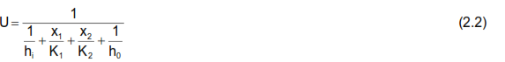

h1: Conductancia en superficies interiores [Btu/(h.ft.°F)].

h0: Conductancia en superficies exteriores [Btu/(h.ft2.°F)].

X: Espesor del material (in).

K: Conductividad térmica del material [Btu.in/(h.ft2.°F)].

A: Área de transferencia (ft2).

Fc: Factor de ajuste, calculado mediante la ecuación.

Fc = 1-0.02KT (2.3)

Dónde:

KT es la unidad de conductancia entre el aire del salón y los alrededores, y está dada

por:

KT = (UwAw+UowAow+UcAc)/LF [Btu/(h.ft2.°F)] (2.4)

Dónde:

LF: Longitud de las paredes exteriores del salón, (ft).

U: Coeficiente de transmisión de calor de los elementos considerados. (w ventanas, o paredes exteriores y para corredores o pasillos), [Btu/(hr.ft2.ºF)].

A: Área de la superficie en particular, (ft2).

CLTDc: Diferencial de temperatura corregido, calculado como.

**2.6.1.1.1: Ganancias de calor por transmisión en techos.**

CLTDc = [(CLTD+LM)k + (78-Tr) + (T0-85)]f (2.5)

Dónde:

CLTD: Diferencial de temperatura de carga de enfriamiento (°F).

LM: Corrección por latitud y mes.

k: Factor de ajuste por color. (1,0 en techos de color oscuro, ó claro en zonas industriales. 0.5 si el techo es de color permanentemente claro).

(78 - Tr): Corrección a la temperatura de diseño interior.

Tr: Temperatura de diseño interior, (°F).

(To - 85): Corrección a la temperatura de diseño exterior (°F).

To: Temperatura promedio exterior, (temperatura de diseño exterior - (Variación diaria de Temperatura)/2). (°F).

f: Factor de ventilación aplicable a ventiladores, o conductos sobre cielo falso. (1.0 sino existen conductos ni ventilación sobre falso techo, 0.75 en presencia de ventilación positiva, ventiladores entre el cielo falso y techo).

**2.6.1.1.2: Ganancias de calor por transmisión en muros.**

CLTDc = [(CLTD+LM)k + (78-Tr) + (T0 -85)] (2.6)

Dónde:

CLTD: Diferencial de temperatura de carga de enfriamiento (°F).

LM: Corrección por latitud y mes.

k: Factor de ajuste por color (1,0 en muros de color oscuro, ó claro en zonas industriales. 0.83 muros de color medio, 0.65 muros de color claro).

(78 - Tr): Corrección a la temperatura de diseño interior.

Tr: Temperatura de diseño interior, (°F).

(To - 85): Corrección a la temperatura de diseño exterior (°F).

To: Temperatura promedio exterior, (temperatura de diseño exterior - (Variación diaria de Temperatura)/2). (°F).

**2.6.1.1.3: Ganancias de calor por transmisión en ventanas.**

CLTDc = [CLTD + (78-Tr) + (T0-85)] (2.7)

Dónde:

CLTD: Diferencial de temperatura de carga de enfriamiento (°F).

(78 - Tr): Corrección a la temperatura de diseño interior.

Tr: Temperatura de diseño interior, (°F).

(To - 85): Corrección a la temperatura de diseño exterior (°F).

To: Temperatura promedio exterior, (temperatura de diseño exterior - (Variación diaria de Temperatura)/2). (°F).

El coeficiente general de transferencia de calor U, puede ser obtenido directamente de

(Ver tabla 1).

Tabla 1: Descripción de grupo de paredes fuente ASHRAE

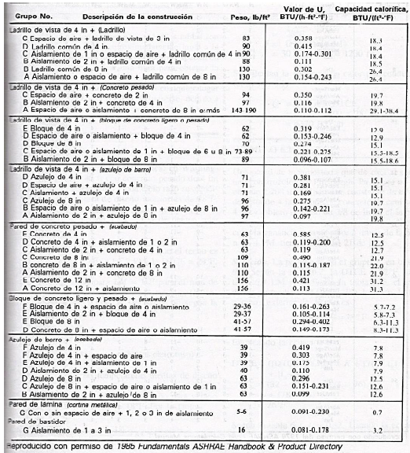

**2.6.1.2: Carga por radiación solar.**

Q = SHGF*A*SC*CLF*Fc (BTU/h) (2.8)

Dónde:

SHGF: Factor de ganancia de calor solar [BTU/(h.ft2)].

A: Área total de radiación (ft2).

SC: Coeficiente de sombreado para vidrio.

CLF: Factor de carga de enfriamiento para vidrios.

Fc: Factor de ajuste.

**2.6.1.3: Conducción a través de estructuras interiores.**

Q = U x A x xFc (2.9)

Dónde:

U: Coeficiente general de transferencia de calor [Btu/ (h.ft2°F)]

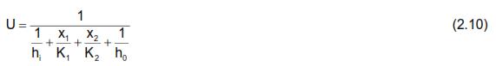

h1: Conductancia en superficies interiores [Btu/(h.ft2 °F)].

h0: Conductancia en superficies exteriores [Btu/(h.ft2.°F)].

x: Espesor del material (in).

K: Conductividad térmica del material [Btu.in/(h.ft2.°F)].

A: Área de transferencia (ft2).

Fc: Factor de ajuste.

* : Diferencial de temperatura entre las dos zonas, si la temperatura de la división o zona no acondicionada es desconocida, se puede tomar un valor de 5 oF menor que la temperatura exterior.

### 2.6.2: Cálculo de cargas internas.

**2.6.2.1: Cargas por iluminación.**

Q = 3, 41*W*CLF*Ful*Fsa*Fc (Btu/h) (2.11)

Dónde:

W: capacidad total de iluminación (Wat).

CLF: Factor de carga de enfriamiento. (1.0 cuando el equipo de aire acondicionado funciona únicamente cuando las luces están encendidas. También es 1.0 cuando las luces permanecen encendidas durante más de 16 horas).

Ful: Factor de uso de iluminación. (Watt consumidos / Watt total instalado) para aplicaciones comerciales, este factor es generalmente igual a la unidad.

Fsa: Factor especial de iluminación. (Aplicable a lámparas fluorescentes y aquellas que son ventiladas o instaladas de tal manera que sólo cierta parte del calor va al espacio acondicionado.

Fc: Factor de ajuste.

**2.6.2.2: Cargas por personas.**

Calor sensible.

Q = SHG*N*CLF*Fc (Btu/h) (2.12)

Dónde:

SHG: Ganancia de calor sensible por persona (Btu/h).

N: Número de personas.

CLF: Factor de carga de enfriamiento para personas, basado en el tiempo de ocupación. (1.0 si el sistema de enfriamiento no opera durante las 24 horas del día. También en auditorios, teatros o sitios donde la densidad de población es alta, y por tanto se reduce la radiación a paredes y objetos. Igualmente cuando el equipo se apaga durante la noche o fines de semana).

Fc: Factor de ajuste.

Calor latente.

Q = LHG*N (Btu/h) (2.13)

Dónde:

LHG: Ganancia de calor latente por persona (BTU/h).

N: Número de personas.

**2.6.2.3: Ganancia de calor por equipos.**

Equipos menores.

Q = 3.41*W*Fc (Btu/h) (2.14)

Dónde:

W: Potencia nominal del equipo (Watt).

Fc: Factor de ajuste.

Equipos de potencia.



Dónde:

Fl: Factor de carga 0 (apagado) – 1.4 (sobrecarga).

La ecuación anterior se utiliza si el motor del equipo de potencia se encuentra dentro del espacio a climatizar, si el motor del equipo de potencia se encuentra fuera del espacio a climatizar se utiliza:

Q = Hp Nominal x Fl x 2545 (2.16)

**2.6.2.4: Cálculo de cargas: infiltración y ventilación.**

Para este cálculo sólo se tiene en cuenta una de las dos cargas, infiltración o ventilación.

La carga térmica por estos aspectos se divide en cargas de carácter sensible y cargas de calor latente.

Qs = 1,1*CFM* (Btu/hr) (2.17)

Ql = 4840*CFM* (Btu/hr) (2.18)

Qtotal = (Qs + Ql) = 4,5*CFM* (Btu/hr)(2.19)

Dónde:

CFM = caudal de aire de ventilación, (ft3 /min).

* = diferencial de temperaturas (T Exterior – T Interior), (ºF).
* = diferencial de humedad específica (lb. vapor de agua/ lb aire seco).
* = diferencial de entalpías (hexterior–hinterior) (Btu/lb.a.s).

### 2.7.3: Otras cargas.

Existen otras cargas que deberán considerarse en instalaciones de mayor importancia.

Estas son:

**2.7.3.1: Ganancias de calor en conductos.**

Si el conducto pasa por zonas no acondicionadas, las ganancias se determinan según

esta ecuación general:

Q = U*A* (Btu/hr). (2.20)

Dónde:

U = coeficiente de transferencia del material del conducto, (= 0.25 Btu/hr.ft2 o F) en conductos aislados.

A = área de transferencia del conducto, (ft2)

* = diferencial de temperatura entre el aire dentro del conducto y el aire de los alrededores, (ºF).

**2.7.3.2: Ganancias de calor por infiltración de aire.**

Se presentan en las uniones de los conductos, en instalaciones defectuosas. Un trabajo cuidadoso debiera limitar el aire perdido a 5% del caudal suministrado. Por lo general, este es valor que se toma para los cálculos.

**2.7.3.3: Ganancias de calor por bombas y ventiladores.**

Muchas veces la ganancia de calor por ventiladores son tenidas en cuenta por el fabricante del equipo, esta información aparece en los catálogos. Si esto no ocurre, la carga adicional se puede estimar en 2.5%, 5% y 10% del total de la carga sensible del local según si las presiones son del orden de 1.0, 2.0, ó 4.0“columna de agua respectivamente.

El calor en bombas de agua fría en sistemas pequeños normalmente se desprecia, pero en grandes sistemas puede llegar a ser de 1 a 2% del calor sensible y se sumará a la carga de refrigeración.

## 2.7: Metodología de cálculo a emplear

Los métodos descritos de forma general al inicio del capítulo se utilizan de forma manual, pero se han desarrollado una serie de simuladores basados en los mismos como el Saunier Duval, Transys y el Simulador Térmico de la Universidad Autónoma de Baja California de México el cual utilizaremos en este trabajo.

### 2.7.1: Software de la Universidad Autónoma de Baja California de México SIMTERCAL.

Los aspectos conceptuales y los procedimientos de cálculo que se utilizan en el presente trabajo están basados principalmente en Manuales de la Sociedad Americana de Ingenieros en Calefacción, Refrigeración y Aire Acondicionado (ASHRAE por sus siglas en inglés). Estos conceptos y procedimientos, así como la metodología que proponen en el método de Función de Transferencia, ha sido adaptada a las condiciones y requerimientos regionales, instrumentados con sistemas computacionales e integrados con datos climatológicos y parámetros técnicos y económicos locales, de tal forma que permiten construir paquetes de simulación para casos específicos. El método de las funciones de transferencia es considerado uno de los más precisos para el cálculo térmico. Otros métodos están considerados como simplificaciones del mismo. La metodología requiere del uso de funciones de transferencia por conducción y de factores de ponderación, de coeficientes para el cálculo de transmitancia y absorbencia en vidrio y de coeficientes normalizados para funciones de transferencia al aire del espacio, entre otros. Estos factores y coeficientes son obtenidos de bases de datos y de manuales de ASHRAE. Esta metodología ha sido aplicada a casos específicos en diversas regiones, y sus resultados parciales y totales han sido validados mediante medición y monitoreo de campo, así como por la reproducción de demandas, consumos y facturaciones históricas de energía eléctrica. El trabajo está orientado tanto para profesionales con experiencia en cálculo y diseño de sistemas de aire acondicionado como para aquellos que se inician en este campo.

Los procedimientos de cálculo establecidos por el Método de Funciones de Transferencia por Conducción (MFTC) son ampliamente utilizados (en diferente grado) por una buena parte de los simuladores comerciales, en especial por aquellas firmas dedicadas a proyectar sistemas de acondicionamiento ambiental, bufetes de ingeniería, proveedores y fabricantes de equipos de aire acondicionado y también se ha empleado en tesis de maestrías y doctorado como ejemplo tenemos la tesis de doctorado del Dr.C Sergio Montelier Hernández*.* Sin embargo, cada versión se ha adaptado para considerar las condiciones de las zonas de interés y se limitan, por lo general, a dimensionar capacidades bajo condiciones de diseño y efectuar estimaciones gruesas de perfiles de beneficios potenciales en ahorro de energía y facturación.

El simulador de la Universidad Autónoma de Baja California de México utilizado para el cálculo térmico de la sala de Unidad de Cuidados Intensivos Quirúrgicos se basa en la metodología anteriormente mencionada. Este simulador se compone de un paquete de 16 hojas de cálculo (Microsoft Excel).A continuación se da una breve explicación de cómo se trabaja con el paquete.

## 2.7.1.1- DATA2

Este archivo recoge los datos constructivos del local, en él se desea determinar la carga térmica, altura, longitud y área de los diferentes muros y techo, la cantidad de ventanas y puertas y su área con su respectiva ubicación en cada muro. Se define, si las paredes son, interiores o reciben asolamiento directo y en el caso del techo si este se encuentra en el piso superior, intermedio o planta baja y si posee algún agujero de traga luz. Se introducen los materiales de los diferentes muros con los coeficientes de transferencia de calor respectivos de cada uno, se calculan los coeficientes bn y dn de transferencia de calor de las paredes de los locales y los factores de ponderación de las habitaciones.

## 2.7.1.2 - SCRW4

Archivo que se emplea como pantalla de control de alimentación de información así como de presentación de los resultados de potencia de enfriamiento horaria necesaria para cada día analizado. En esta pantalla se reportan los requerimientos de enfriamiento una vez integradas todas las ganancias de calor instantáneas y convertidas en potencia de enfriamiento horaria. En este archivo se requiere introducir la temperatura máxima y mínima de diferentes días seleccionados como días seleccionados a conveniencia.

Estos datos se utilizan junto con algunas ecuaciones para obtener el perfil de temperatura horaria del día en cuestión. Asimismo se requerirán para obtener las correspondientes temperaturas horarias aire-sol.

## 2.7.1.3 - MEX1TH Cálculo de temperaturas horarias

Corresponde al nombre del archivo que contiene la función de Fourier empleada para calcular la temperatura horaria ambiente a partir de los datos de temperaturas máxima y mínima del día obtenido en el archivo SCRW4.





## 2.7.1.4 -MEX2TAS Cálculo de radiación solar y factor temperatura aire-sol.

Es el nombre del archivo donde se realiza el cálculo de la radiación solar incidente sobre cada superficie de la envolvente del edificio. Calcula asimismo la cantidad de radiación difusa y las convierte, a su vez, en el factor de temperatura aire-sol correspondiente. Para ello se requiere introducir los siguientes datos de referencia y longitud local (en grados). Para Cienfuegos. Tabla 2: Datos de referencia y longitud local de Cienfuegos (en grados).

Tabla 2: Datos de referencia y longitud local en Cienfuegos (en grados)

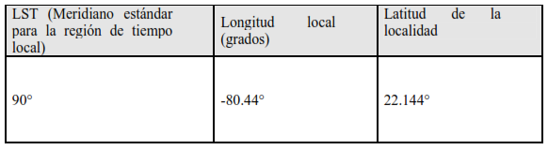

Los datos anteriores y la aplicación de diferentes ecuaciones producen los resultados de la intensidad total absorbida en (Btu/hft2) para este día dado.



Con esta información se determinan las temperaturas aire-sol para cada superficie. Es necesario recordar que cada muro y el techo reciben una cantidad de radiación solar incidente que varía de acuerdo a la hora del día por el movimiento mismo del sol pero también por la orientación de la superficie misma. Así por ejemplo, un muro orientado al este recibe asoleamiento directo durante la mañana hasta cerca de las 12:00 hrs. en tanto que el muro oeste sólo recibe radiación difusa en ese mismo período. Durante la tarde, el muro oeste recibe radiación solar directa mientras que el este sólo la radiación difusa. Por otro lado, un techo prácticamente está expuesto a la radiación directa durante todo el día. El cálculo de la temperatura aire-sol es relativamente sencillo una vez conocidos los parámetros requeridos. La expresión requerida es la siguiente:



Dónde: d*R,* la diferencia entre la radiación incidente de onda larga y la radiación emitida por un cuerpo negro a la temperatura ambiente exterior, usualmente se considera igual a cero para superficies verticales. Puesto que la temperatura aire-sol es un resultado directo de la cantidad de radiación solar absorbida por una superficie, el valor de la misma es función de la orientación y la cantidad total de radiación absorbida.

## 2.7.1.5 - GT4SW Cálculo de ganancia de calor en techo.

Es el archivo de cálculo de ganancias instantáneas de calor en techos. Se requiere especificar la información que nos ocupa el techo es de concreto pesado de 8 pulgadas de espesor con plafón. Adicionalmente la losa tiene un recubrimiento de ladrillo de 2 pulgadas y terminados interior y exterior de mortero de cemento-arena. Los datos necesarios son los siguientes. Tabla 3: Datos de materiales y resistencias térmicas.

Tabla 3: Datos de materiales y resistencias térmicas

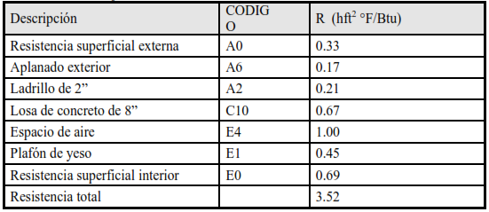

## 2.7.1.6 - GN4SW Cálculo de ganancia de calor en muro norte.

En este archivo se efectúa el cálculo de ganancias de calor para un muro orientado al norte con las características descritas en la Tabla 4: Materiales y resistencias térmicas.

**2.7.1.7 - GO4SW Cálculo de ganancias de calor en muro Oeste**

Archivo donde se efectúa el cálculo de las ganancias de calor del muro orientado al oeste.

**Tabla 4: Materiales y resistencias térmicas.**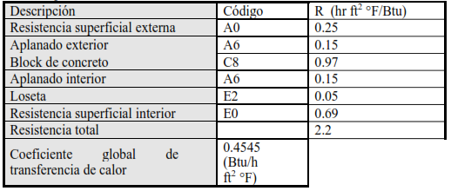

## 2.7.1.8 - GVP4SW Ganancias de calor a través de puertas y ventanas.

En puertas y ventanas se requieren los coeficientes para vidrio de conducción así como transmitir y absorber energía, adicionalmente con la información de orientación, superficie total y los denominados coeficientes de sombreado se pueden obtener los factores SC los cuales corresponden a los coeficientes de sombreado. Luego aplicando las diferentes ecuaciones se pueden obtener los factores de ganancia solar transmitida y absorbida. Se va a notar que los valores positivos de estos factores sólo ocurren en el período diurno y son cero una vez que el sol se oculta. Por otra parte, las ganancias de calor a través de puertas y ventanas se da a través de tres mecanismos: conducción, transmisión y absorción. Si la puerta o ventana es de vidrio, una parte de la luz solar atraviesa el material y llega al interior del espacio por transmisión, sin embargo otra cantidad es absorbida por el cristal y penetra al interior por conducción debido al aumento de su temperatura. Anexo 3: Muestra tipos de vidrios especiales y sus factores de transferencia.

Luego las ganancias de calor por conducción se obtienen con los datos de orientación, tipo de ventanas y puertas con el coeficiente del material, el área y el coeficiente de transferencia (Ua). Con estos datos entonces se obtienen los valores de ganancias de calor por conducción en las puertas y ventanas en cada uno de los muros.

## 2.7.1.9 - EQ4W Ganancia de calor debida a personas, iluminación, equipo, infiltración y ventilación.

En el archivo se determinan las ganancias de calor horarias debido a personas, equipos diversos (motores, aparatos de oficina, cafeteras, computadoras, etc.), iluminación, infiltración de aire exterior, y ventilación controlada del edificio. También se necesita el número de personas y la actividad que estas realizan.

Se considerará que del calor sensible el 70% es energía radiante, en tanto que el 30% restante convectiva. Para determinar la ganancia térmica por la ocupación del edificio se consideran entonces el número de personas en el recinto así como los horarios de permanencia. Se requiere especificar las características de las luminarias instaladas en el edificio, la potencia total instalada y los factores de utilización ya que son fuente de calor bastante apreciable en muchos casos. Se clasifican en dos tipos básicos: lámparas incandescentes y lámparas fluorescentes. También se deben especificar los horarios de uso de la iluminación.

El equipo debe especificarse en cuanto a potencia instalada, horarios de operación y utilización, factor de carga y distribución de energía sensible y latente disipada.

Los equipos tales como motores, computadoras, máquinas de escribir eléctricas, copiadoras, sólo disipan calor sensible. Una parte de este (70%) se convierte en energía radiante que se absorbe en las superficies aledañas (mobiliario, ropa, etc.) calentándolas para después de un cierto tiempo convertirse en calor convectivo hacia el aire interior del espacio acondicionado.

El 30% restante se disipa inmediatamente como energía calorífica debido al calentamiento propio del equipo mediante el mecanismo de convección.

La infiltración es la entrada no controlada (e indeseada las más de las veces) de aire exterior debido a grietas, intersticios, resquicios sin sellar, apertura de puertas y ventanas, diferenciales de presión entre el espacio acondicionado y el exterior, etc. La ventilación es la inyección, bajo condiciones controladas, de aire exterior con motivo de renovación del aire en el interior del recinto. Se requiere contar con el comportamiento de los contenidos de humedad del aire exterior y sus condiciones termodinámicas con el fin de conocer su contenido de energía.

Se requiere, asímismo, introducir la información de temperatura ambiente así como los requerimientos de aire para ventilación, humedad ambiente interior, ocupación máxima posible en el edificio. Esto es con el fin de conocer los requerimientos máximos de operación de los sistemas. Anexo 4: Muestra calor latente y sensible desprendido por persona en Kcal/h.

## 2.7.1.10- RCAA Retiro de calor del aire acondicionado

En este archivo es donde se entra la capacidad en Btu/h del equipo que va a climatizar el local y se obtienen los valores del retiro de calor por hora en un día más crítico, de aquí se puede saber si la capacidad instalada en el local es suficiente para mantener la temperatura requerida en el local.

## 2.7.1.11 CE4SW -Integración de ganancias de calor y potencia de enfriamiento.

El archivo realiza la integración de los resultados anteriores para convertir todas las ganancias de calor en potencia (carga) de enfriamiento. Para ello deben especificarse los parámetros de zona que, a su vez, definirán el comportamiento térmico del edificio como un conjunto y que permite establecer la respuesta dinámica del mismo, es decir, lo que se conoce como inercia térmica. Esto hace posible conocer de una manera muy precisa la cantidad de energía (y a qué hora) que es necesario retirar del espacio, a través de los sistemas de acondicionamiento ambiental, para mantener las condiciones deseadas de temperatura interior.

## 2.7.1.12 - H -G -2000

En este archivo se calculan las cargas de enfriamiento y el retiro de calor a partir de los valores que se obtienen de las correlaciones del grafico después que se corren los macros. Para obtener estos valores se necesitan introducir los valores de las temperaturas máximas y mínimas de los meses de mayo a octubre.

## 2.8: Pasos para el trabajo con el software.

Sus pasos son:

1. Se varían los parámetros necesarios en la página de entrada de datos.
2. Se introducen todos los datos de cada muro en específico como las dimensiones y características.
3. Se escogen el sistema constructivo por el cual está construido el techo, se identifica el lugar y cual está instalado en el software y el tipo de clima.
4. Se escogen las características más cercanas o las mismas de los techos del local.
5. Se escogen características específicas de cada muro en específico.
6. Se determinan la cantidad de personas por horas y el porciento de iluminación por horas del local.
7. Se introducen todas las cargas internas que hay en el local como televisor, refrigerador, etc.
8. Por último se realiza la corrida del software y buscamos la hoja de resultados.

Figura 7: Muestra la metodología del simulador. Anexo 5: Muestra la entrada de datos al simulador.

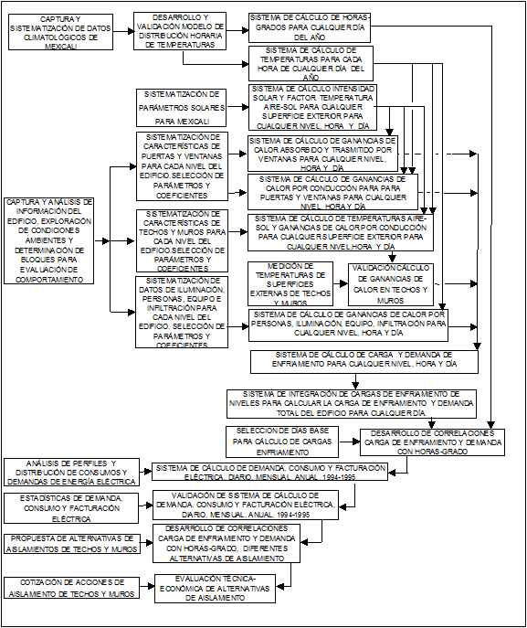

Figura 7: Metodología del simulador utilizando el Método de Funciones de Transferencia de ASHRAE.

## **Conclusiones parciales**.

1. La metodología de cálculo manuscrita es mucho más complicada y trabajosa a la hora de enfrentarse a cálculos de gran volumen. El uso de simuladores profesionales como el descrito en este capítulo simplifican considerablemente el tiempo de cálculo y mejoran el nivel de exactitud en los resultados.
2. Con la utilización del simulador de la Universidad Autónoma de Baja California de México (**SIMTERCAL**) los resultados son mucho más confiables y se da una respuesta más precisa y rápida.

# Capítulo 3. Estudio de caso la sala UCIQ del HGAL Cienfuegos.

Se realiza un estudio en los locales de la sala nueva de la UCIQ del HGAL a partir de un grupo de mediciones representativas, con el objetivo de buscar la demanda de climatización de la sala y en cada uno de las áreas en particular. Para su procedimiento se utiliza el software de la Universidad Autónoma de Baja California, México como principal herramienta de simulación, se determinan las cargas térmicas de los locales que posteriormente permite dimensionar el equipamiento adecuado a utilizar.

## 3.1 Caracterización del local UCIQ.

La Sala de unidad de cuidados quirúrgicos del HGAL de Cienfuegos se encuentra en el segundo piso de este Hospital la misma cuenta con 12 departamentos en total como son 4 cubículos, 2 aislados, 1 laboratorio, 1 local para la guardia física de la sala, estos son los locales a climatizar. Y los no climatizados son 1 para el fregado de los equipamientos del laboratorio, 1 comedor, 1 salón de recepción de la sala interior y 1 cuarto para guardar la ropa de la sala. De ellos 8 locales se climatizarán para lograr el confort y calidad del aire de los pacientes, acompañantes, personal médico y según la patología de los pacientes el equipamiento que necesiten.

### 3.1.2 Parámetros Constructivos de los locales de la sala.

En el análisis de las cargas térmicas, es necesario saber las características constructivas de los locales, estas características son, área o superficie en metro cuadrado, el espesor de las paredes, dimensiones de las ventanas y puertas, tipo de estructura, elemento que la forma y la orientación solar. El local a analizar es la sala nueva de la UCIQ del Hospital Gustavo Aldereguía Lima de Cienfuegos.

Figura 8: Croquis de la Unidad de Cuidados Intensivos Quirúrgicos. Anexo 6: Medidas de los locales a climatizar que se introducen en él software y materia de construcción del local.

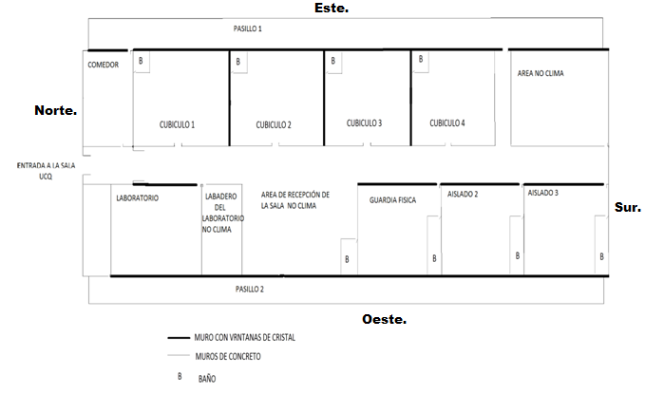

**Figura8: Croquis de la UCIQ.**

## 3.2. Cálculo de la carga térmica por local de la UCIQ por el simulador térmico. Análisis de resultados.

Después de haber recopilado todo los datos de los locales a climatizar se llevó a cabo el cálculo de cargas térmicas de climatización en las diferentes áreas del edificio, mediante el software de la Universidad Autónoma de Baja California de México.Tabla4: Resultados del software en toneladas de refrigeración y su conversión en watt yen KW.

**Tabla 4: Resultados del software en toneladas de refrigeración y su conversión en watt y en Kw**

|  |  |  |  |
| --- | --- | --- | --- |
| LOCALES | CAPACIDAD  EN (ton) | CAPACIDAD  EN (W) | CAPACIDAD  EN (Kw) |
| CUBICULO 1 | 4 | 14067 | 14.067 |
| CUBICULO 2 | 4 | 14067 | 14.067 |
| CUBICULO 3 | 4 | 14067 | 14.067 |
| CUBICULO 4 | 4 | 14067 | 14.067 |
| AISLADO 1 | 1.5 | 5275 | 5.275 |
| AISLADO 2 | 1.5 | 5275 | 5.275 |
| LABORATORIO | 1.5 | 5275 | 5.275 |
| GUAR/FISICA | 1.5 | 5275 | 5.275 |

## 3.3. Propuesta del equipamiento necesario para cada local.

Se proponen unidades sugeridas a partir de la disponibilidad en el mercado, eficiencia energética y criterios medioambientales unidades tipo Split con refrigerante R-410a con características como las mostradas en el anexo 7 y en el anexo 8 fotos de datos técnicos y equipos de climatización tipo Split de las capacidades requeridas. Tabla 5: Muestra la repartición de los equipos por los locales y capacidades en toneladas de refrigeración y en BTU-h. Además se le propone a la dirección del Hospital Gustavo Aldereguía Lima de Cienfuegos que en cada uno de los locales donde la capacidad es de 4 (ton) sería correcto pensando en el ahorro energético la decisión de montar dos equipos de 2 (ton) en los mismos para cuando no esté completamente al 100 % el cubículo se puede poner un solo equipo de 2 (ton) el cual lograra satisfacer las necesidades.

Tabla 5: Muestra la repartición de los equipos por los locales y capacidades en (ton) y en (BTU/h)

|  |  |  |  |
| --- | --- | --- | --- |
| **LOCALES** | **CANT** | **CAPACIDAD EN (ton)** | **CAPACIDAD EN (BTU/h)** |
| CUBICULO 1 | 2 | 2 | 24000 |
| CUBICULO 2 | 2 | 2 | 24000 |
| CUBICULO 3 | 2 | 2 | 24000 |
| CUBICULO 4 | 2 | 2 | 24000 |
| AISLADO 1 | 1 | 1.5 | 18000 |
| AISLADO 2 | 1 | 1.5 | 18000 |
| LABORATORIO | 1 | 1.5 | 18000 |
| GUAR/FISICA | 1 | 1.5 | 18000 |

## 3.4: Propuesta económica para climatizar la UCIQ.

Estos equipos varían el valor según el proveedor para este caso tenemos una propuesta del precio de de los equipos comercializados por la Empresa Copextel Cienfuegos agregando también el montaje de estos equipos recordando que en caso de los locales donde hubiesen dos equipos el precio sería doble y esto puede variar si se agregan alguna pieza como por ejemplo protectores de línea 220volt y breakers del amperaje requerido según las capacidades del equipo a montar. Tabla 6: Muestra el precio unitario en CUC y CUP de los equipos tipo Split y de su montaje.Tabla 7: Propuesta de la inversión por local. Tabla 8: Presupuesto que el HGAL necesita para climatizar la UCIQ con equipos de R-410A

**Tabla 6: Precio unitario en CUC y CUP de los equipos tipo Split de refrigerante R-410a y de su montaje.**

|  |  |  |  |  |  |  |
| --- | --- | --- | --- | --- | --- | --- |
| **LOCALES** | **CAN** |  | **Precio unitario del equipo** | **Precio unitario del equipo** | **Precio unitario del montaje** | **Precio unitario del montaje** |
| **Capacidad en (BTU/h)** | **CUC** | **CUP** | **CUC** | **CUP** |
| CUBICULO 1 | 1 | 24000 | 844.23 | 222.23 | 39.56 | 147.55 |
| CUBICULO 2 | 1 | 24000 | 844.23 | 222.23 | 39.56 | 147.55 |
| CUBICULO 3 | 1 | 24000 | 844.23 | 222.23 | 39.56 | 147.55 |
| CUBICULO 4 | 1 | 24000 | 844.23 | 222.23 | 39.56 | 147.55 |
| AISLADO 1 | 1 | 18000 | 394.32 | 77.86 | 39.56 | 147.55 |
| AISLADO 2 | 1 | 18000 | 394.32 | 77.86 | 39.56 | 147.55 |
| LABORATORIO | 1 | 18000 | 394.32 | 77.86 | 39.56 | 147.55 |
| GUAR/FISICA | 1 | 18000 | 394.32 | 77.86 | 39.56 | 147.55 |

Tabla 7: Propuesta de la inversión por local

|  |  |  |  |  |  |  |
| --- | --- | --- | --- | --- | --- | --- |
| **LOCALES** | **CAN** |  | **Precio unitario del equipo** | **Precio unitario del equipo** | **Precio unitario del montaje** | **Precio unitario del montaje** |
| **Capacidad en (BTU/h)** | **CUC** | **CUP** | **CUC** | **CUP** |
| CUBICULO 1 | 2 | 24000 | 1688,46 | 444,46 | 79,12 | 295,1 |
| CUBICULO 2 | 2 | 24000 | 1688,46 | 444,46 | 79,12 | 295,1 |
| CUBICULO 3 | 2 | 24000 | 1688,46 | 444,46 | 79,12 | 295,1 |
| CUBICULO 4 | 2 | 24000 | 1688,46 | 444,46 | 79,12 | 295,1 |
| AISLADO 1 | 1 | 18000 | 394.32 | 77.86 | 39.56 | 147.55 |
| AISLADO 2 | 1 | 18000 | 394.32 | 77.86 | 39.56 | 147.55 |
| LABORATORIO | 1 | 18000 | 394.32 | 77.86 | 39.56 | 147.55 |
| GUAR/FISICA | 1 | 18000 | 394.32 | 77.86 | 39.56 | 147.55 |

**Tabla 8: Presupuesto que el HGAL necesita para climatizar la UCIQ con equipos de R-410A**

|  |  |  |
| --- | --- | --- |
| **AREAS** | **PROPUESTA CUC** | **PROPUESTA**  **CUP** |
| CUBICULOS DEL 1 AL 4 | 7070,32 | 2958,24 |
| AISLADOS 1 Y 2 | 867,76 | 450,82 |
| LABORATORIO | 433,88 | 225,41 |
| GUARDIA/FISICA | 433,88 | 225,41 |
| **TOTAL** | 8805,84 | 3859,88 |

## 3.5. Propuesta de instalación y montaje de los equipos en la sala UCIQ del HGAL de la provincia de Cienfuegos.

En caso de los Split de 2 toneladas de refrigeración que son de los cubículos de (1 al 4) se instalarían todos en el muro este de cada cubículo y con una separación uno del otro de 2 metros, los de 1.5 toneladas de refrigeración que son para los aislados y guardia física se instalarían en el muro oeste en este caso en el centro del muro con:

1. Separación del techo 20 cm.
2. Salida de las tuberías de alta y baja por debajo del suelo para la unidad exterior.
3. Unidad exterior separada del suelo a 20 cm.

La Figura 9 muestra la propuesta de la instalación y montaje de los equipos de climatización del tipo Split a montar en la UCIQ.

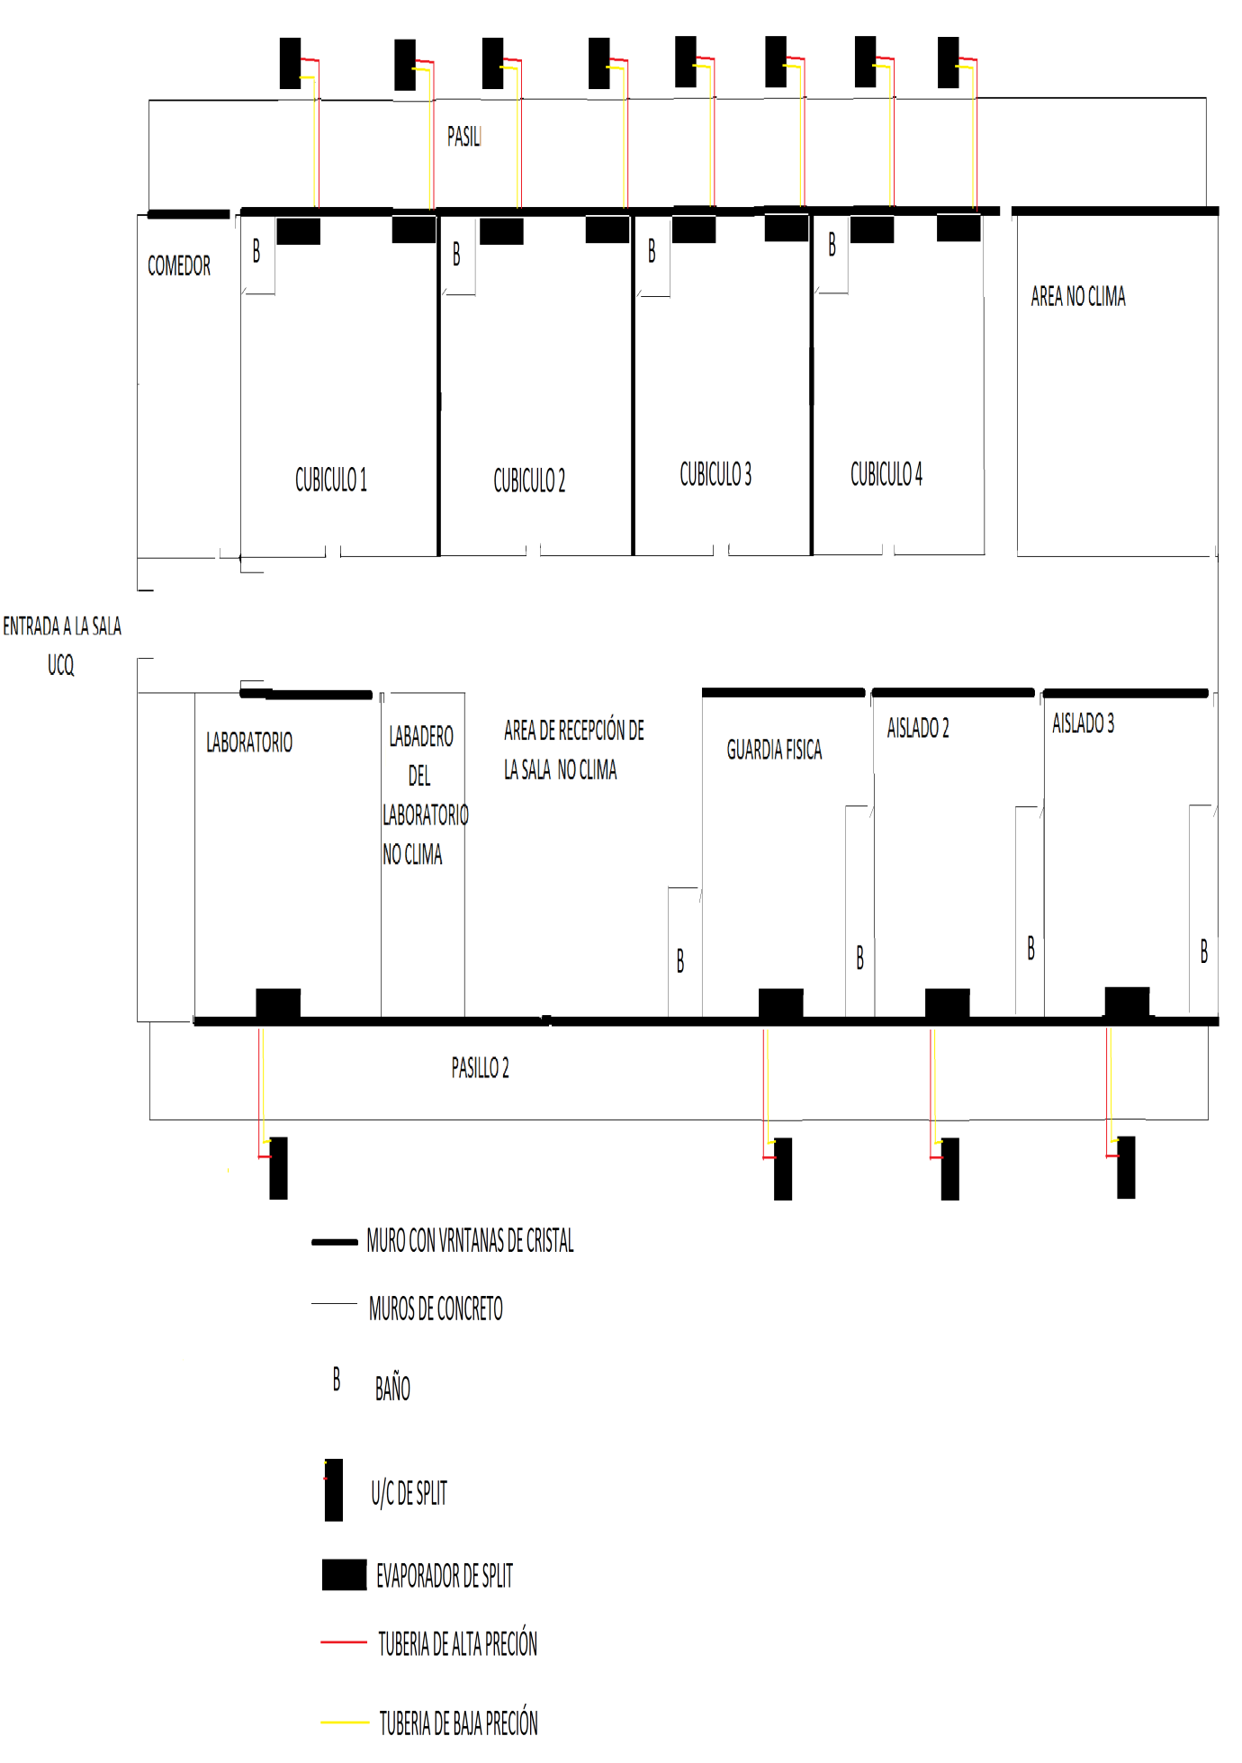

Figura 9: Propuesta de la instalación y montaje de los equipos de clima a montar en la UCIQ.

## Conclusiones parciales:

1. Se determinaron las cargas térmicas de cada uno de los locales que componen la sala de cuidados intensivos del Hospital Gustavo AldereguíaLima a partir del uso de la simulación térmica en las condiciones reales.
2. Los sistemas propuestos a instalar son unidades climatizadoras de tipo Split que reúnen las condiciones que se exigen para estas aplicaciones tanto del punto de vista técnico como ambiental, y que se comercializan por las principales entidades nacionales.

# Conclusiones generales.

1. Se aplicó la metodología de cálculo de cargas térmicas basada en el simulador **SIMTERCAL** a la sala de cuidados intensivos del Hospital Gustavo Aldereguía Lima oficinas administrativas y se obtuvo la capacidad de refrigeración total de 22 toneladas de refrigeración.
2. Se seleccionó a partir de los resultados del cálculo de cargas térmicas el equipamiento adecuado a instalar por cada local en la UCIQ del HGAL sugiriéndose unidades del tipo Split de gran disponibilidad en el mercado, y una elevada eficiencia energética con refrigerante ecológico R-410 A.
3. El costo económico de la propuesta de climatización de la UCIQ asciende desde la etapa de inversión hasta el montaje final de los equipos a 8805,84 en CUC y 3859,88 en CUP.

# Bibliografía.

Vizcaíno. A .M (2011). *Dimensionado del sistema de climatización en la BTG de la CTE “Carlos Manuel en Cienfuegos, atendiendo a las condiciones de trabajo*. Tesis de Diploma Carlos Rafael Rodríguez, Cienfuegos.

Andrés, J. A. (s. f.). Climatización y acondicionamiento de aire. Recuperado a partir de http://www.esc-edif.org/html/MasInfo/Air-Acond2-Ind.pdf

Cálculo de carga térmica. (s. f.). Recuperado de www.ingenierosindustriales.com/wp-content/uploads/.../cálculo_carga_térmica.pdf

Climatización. (s. f.). Recuperado a partir de https://es.wikipedia.org/wiki/Climatización

Criterios para diseñar sistemas de aire acondicionado consideraciones y métodos de la planeación. (2008, abril). Recuperado de https://www.mundohvacr.com.mx/2008/04/criterios-para-diseñar-sistemas-de-aire-acondicionado-consideraciones-y-métodos-de-la-planeación/

Prado. J. G. (s. f.). *Cálculo de cargas térmicas Física.* Venezuela.

Hernández, M. A. (2018). Consideraciones para la proyección de un hospital. Recuperado de https://www.mundohvacr.com.mx/2015/02/consideraciones-para-la-proyección-de-un-hospital/

Granados, J. E. (2003). “Manual de Cálculo de Cargas Térmicas”.

Barrios. J. C (2015, enero). *Propuesta de selección e instalación de un sistema de aire acondicionado para los Quirófanos del Hospital Policlínico Roma del Instituto Salvadoreño del seguro social.* Trabajo de Graduación Universidad de el Salvador, San Salvador.

*Las Normas de Diseño de Ingeniería en Acondicionamiento de aire del IMSS (ND-01-IMSS-AA-97).* (s. f.) (Edición de 1997).

Rodríguez. L. C (s. f.). *Manual de Capacitación. Buenas practicas de refrigeración*.

*Manual de acondicionamiento de aire (Trane)*. (1969) (Ediciones de ciencia y técnica .). La Habana.

Mas, J. M. (2011). Aire acondicionado clasificación y características de los sistemas.

Normas ACAIRE de Acondicionamiento de aire para establecimientos hospitalarios. (2013).

Reinier A Valdés Ulloa, (2006). *Análisis del Sistema de Climatización y Confort del Centro de Oftalmología del Hospital Clínico Quirúrgico “Gustavo Aldereguía Lima”*. Tesis de Diploma. Carlos Rafael Rodríguez, Cienfuegos.

W. Stocker. (s. f.). *Refrigeración y acondicionamiento de aire.* (1987.a ed.). La Habana:

Anexo 1: Requerimientos por tipo de área de la norma 170-2008, de ASHRAE sobre ventilación.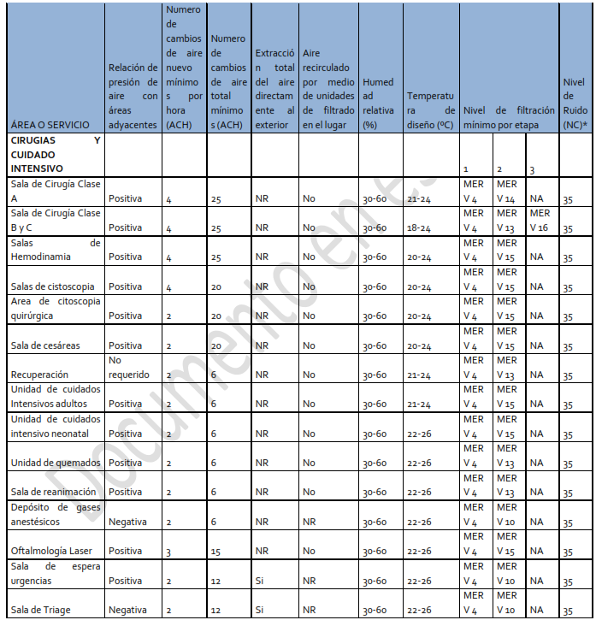

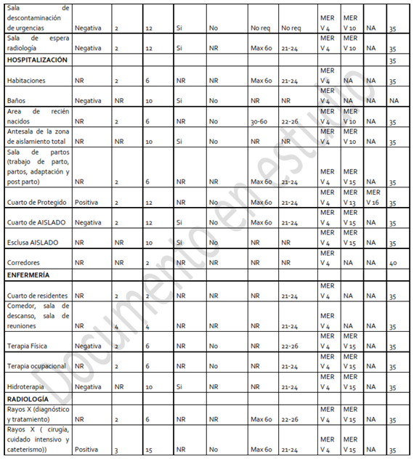

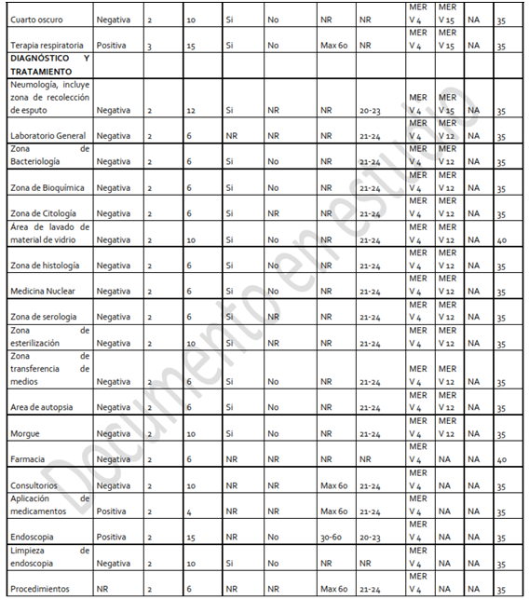

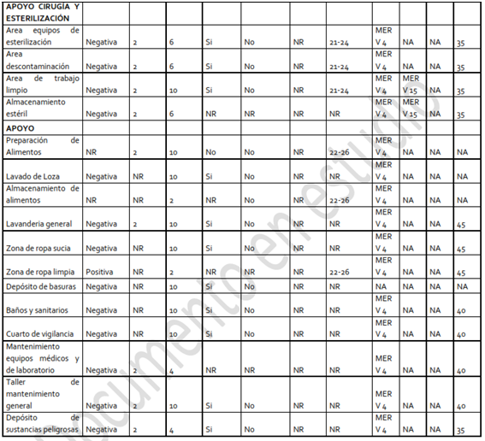

# Anexo 2: Valores de k para distintos materiales de la construcción tomada de la Norma Cubana NC 220-1/2000.

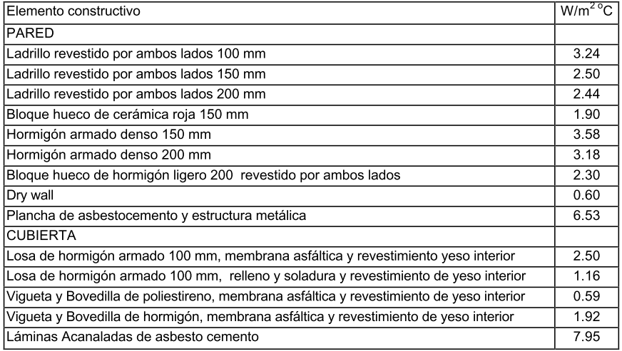

**Anexo 3: Tipos de vidrios especiales y sus factores de transferencia.**

Fuente:("Edificaciones. Requisitos de diseño para la eficiencia energética. Parte 1: Envolvente del edificio.," 2002)

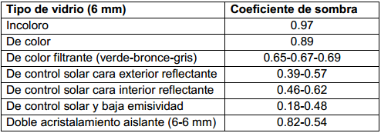

**Anexo 4: Calor latente y sensible desprendido por persona en Kcal/h.** Fuente: (Barroso, 2013)

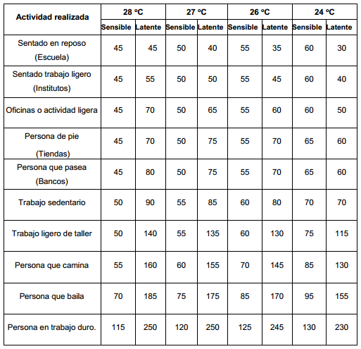

## Anexo5: Introducción de los dato al simulador.

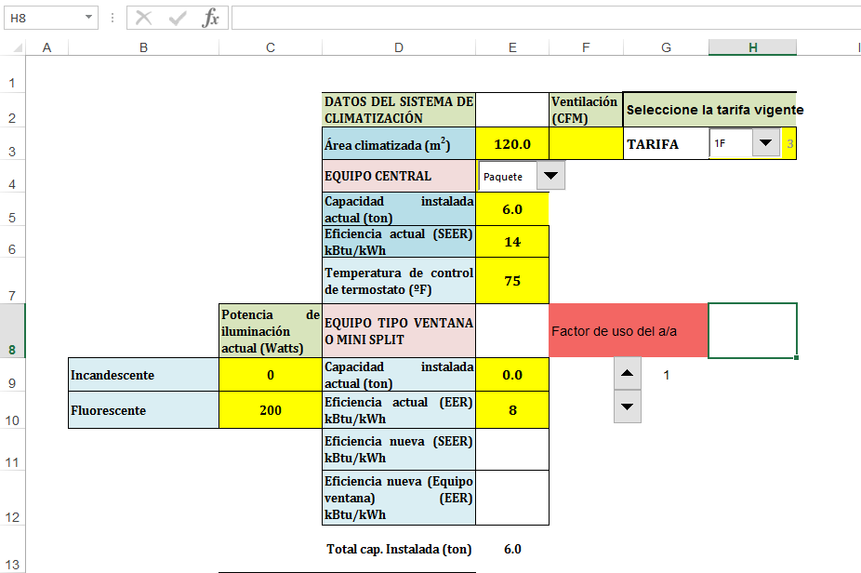

**Simulador térmico**

**Página de entrada de datos**

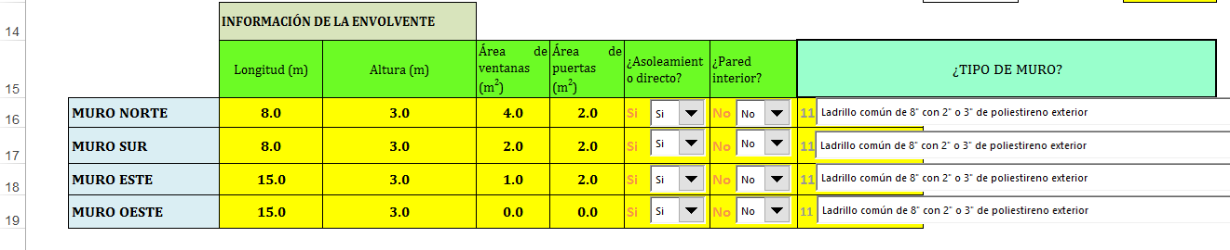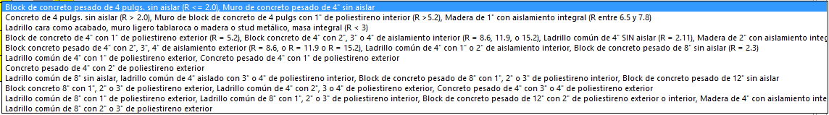

**Dimensiones y características de los muros**

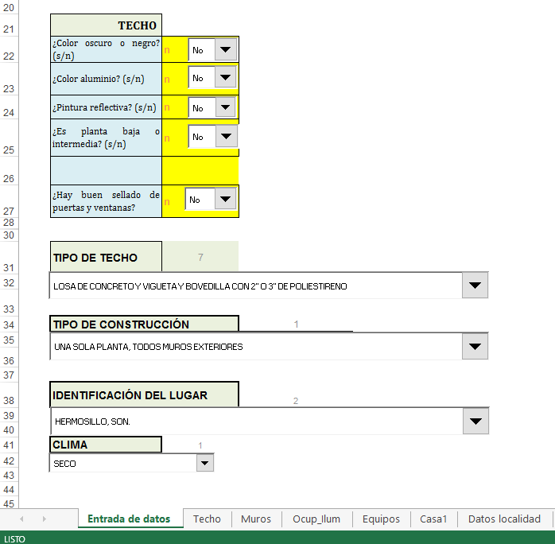

**Techo y sistema constructivo.**

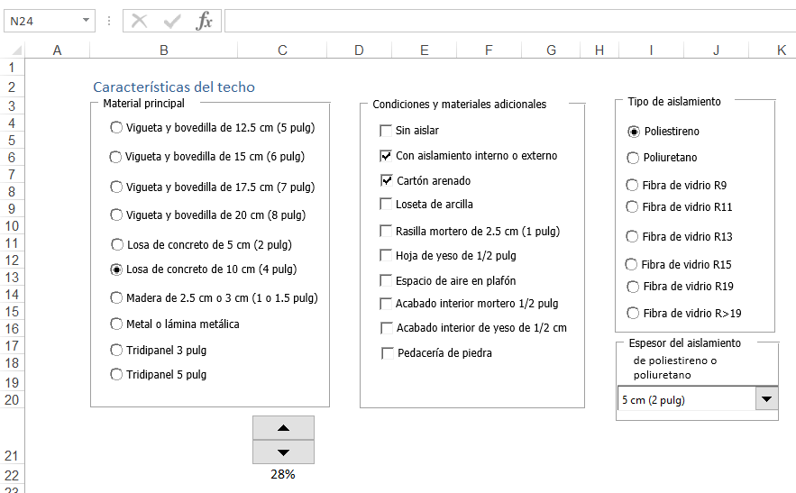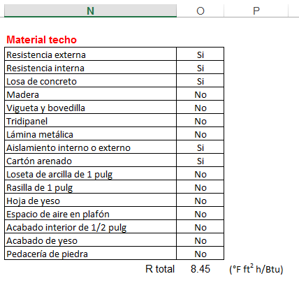

**Techo y sistema constructivo**

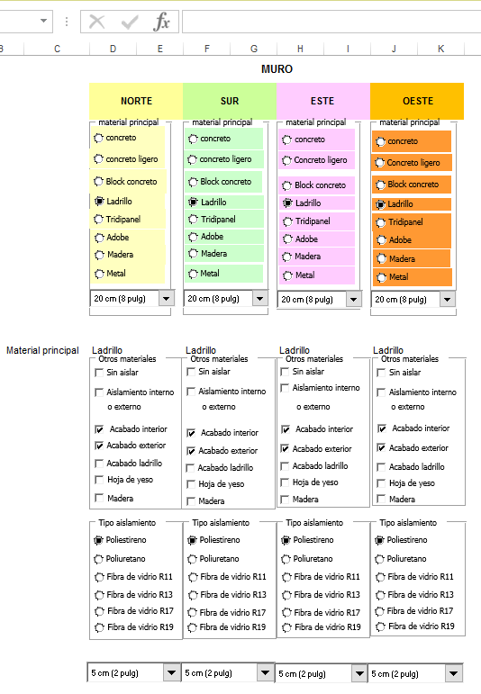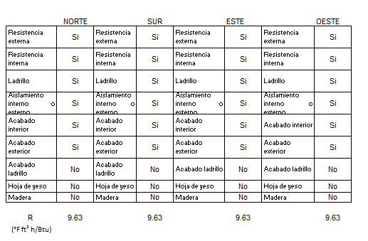

**Descripción de muros.**

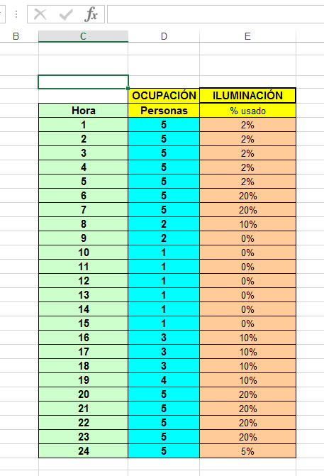

**Iluminación y ocupación.**

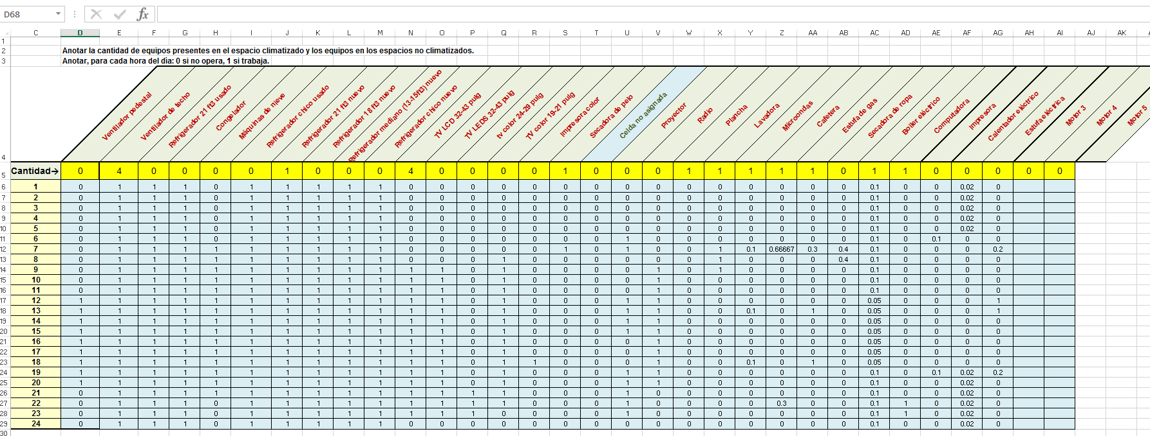

**Cargas internas.**

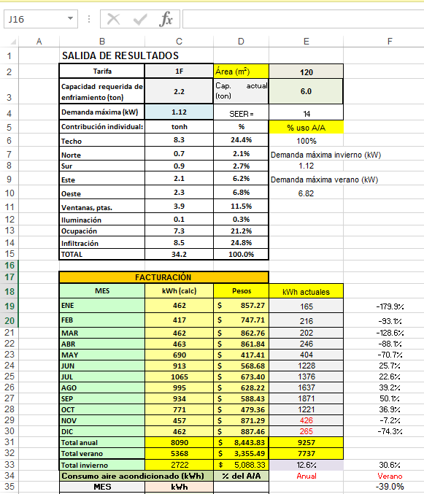

**Hoja Resultad.**

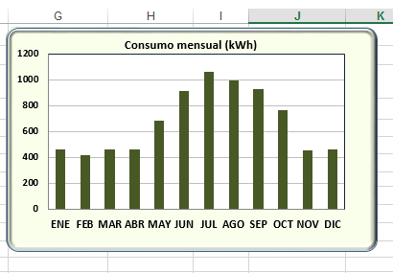

# Anexo 6: Medidas de los locales a climatizar y materiales de construcción del local.

|  |  |  |  |  |
| --- | --- | --- | --- | --- |
| CUBICULO 1 | **MURO NORTE** | **MURO SUR** | **MURO ESTE** | **MURO OESTE** |
| Longitud (m) | **8,1** | **8,1** | **5,8** | **5,8** |
| Altura (m) | **2,5** | **1,5** | **1,5** | **2,5** |
| Área de ventanas (m2) | **0,0** | **8,1** | **5,8** | **0,0** |
| Área de puertas (m2) | **0,0** | **0,0** | **0,0** | **2,6** |
|  | | |  |  |
| CUBICULO 2 | **MURO NORTE** | **MURO SUR** | **MURO ESTE** | **MURO OESTE** |
| Longitud (m) | **8,1** | **8,1** | **5,7** | **5,7** |
| Altura (m) | **1,5** | **1,5** | **1,5** | **2,5** |
| Área de ventanas (m2) | **8,1** | **8,1** | **5,7** | **0,0** |
| Área de puertas (m2) | **0,0** | **0,0** | **0,0** | **2,6** |
|  | | |  |  |
| CUBICULO 3 | **MURO NORTE** | **MURO SUR** | **MURO ESTE** | **MURO OESTE** |
| Longitud (m) | **8,1** | **8,1** | **5,8** | **5,8** |
| Altura (m) | **1,5** | **1,5** | **1,5** | **2,5** |
| Área de ventanas (m2) | **8,1** | **8,1** | **5,8** | **0,0** |
| Área de puertas (m2) | **0,0** | **0,0** | **0,0** | **2,6** |
|  | | |  |  |
| CUBICULO 4 | **MURO NORTE** | **MURO SUR** | **MURO ESTE** | **MURO OESTE** |
| Longitud (m) | **8,1** | **8,1** | **5,8** | **5,8** |
| Altura (m) | **1,5** | **2,5** | **1,5** | **2,5** |
| Área de ventanas (m2) | **8,1** | **0,0** | **5,8** | **0,0** |
| Área de puertas (m2) | **0,0** | **0,0** | **0,0** | **2,6** |
|  | | |  |  |
| LABORATORIO | **MURO NORTE** | **MURO SUR** | **MURO ESTE** | **MURO OESTE** |
| Longitud (m) | **3,2** | **3,2** | **5,8** | **5,8** |
| Altura (m) | **2,5** | **2,5** | **2,5** | **1,5** |
| Área de ventanas (m2) | **0,0** | **0,0** | **3,0** | **5,8** |
| Área de puertas (m2) | **0,0** | **0,0** | **1,6** | **0,0** |
|  | | |  |
| AISLADO 1 | **MURO NORTE** | **MURO SUR** | **MURO ESTE** | **MURO OESTE** |
| Longitud (m) | **3,2** | **3,2** | **5,8** | **5,8** |
| Altura (m) | **2,5** | **2,5** | **1,5** | **1,5** |
| Área de ventanas (m2) | **0,0** | **0,0** | **5,0** | **5,9** |
| Área de puertas (m2) | **0,0** | **0,0** | **1,6** | **0,0** |
|  | | |  |  |
| AISLADO 2 | **MURO NORTE** | **MURO SUR** | **MURO ESTE** | **MURO OESTE** |
| Longitud (m) | **3,2** | **3,2** | **5,8** | **5,8** |
| Altura (m) | **2,5** | **2,5** | **1,5** | **1,5** |
| Área de ventanas (m2) | **0,0** | **0,0** | **5,1** | **5,9** |
| Área de puertas (m2) | **0,0** | **0,0** | **1,6** | **0,0** |
|  | | |  |  |
| GUARD/FISICA | **MURO NORTE** | **MURO SUR** | **MURO ESTE** | **MURO OESTE** |
| Longitud (m) | **3,2** | **3,2** | **5,9** | **5,9** |
| Altura (m) | **2,5** | **2,5** | **1,5** | **1,5** |
| Área de ventanas (m2) | **0,0** | **0,0** | **5,1** | **5,9** |
| Área de puertas (m2) | **0,0** | **0,0** | **1,6** | **0,0** |
|  | | |  |  |

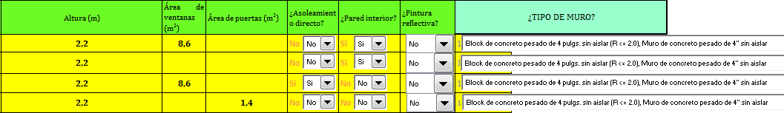

# Anexo7: Características del R410 a.

El gas **R-410A** que se vende bajo las denominaciones comerciales de **Forana 410A**, **Puron**, **EcoFluor R410**, **Genetron R410A** y **AZ-20**, es una mezcla casi azeotrópica de dos gases HFC o hidrofluorocarbonados: diflorometano (llamado R-32) y pentafluoroetano (llamado R-125), el cual es usado como refrigerante en equipos de aire acondicionado.

* Es un refrigerante de alta seguridad, clasificado por ASHRAE (American Society of Heating, Refrigerating and Air-ConditioningEngineers) como A1/A1, es decir, no tóxico y no inflamable aun en caso de fugas.
* Sus aplicaciones principales son en equipos nuevos para aire acondicionado de baja y media potencia ya que están por desarrollar otras, debido a la escasez de materiales frigoríficos adaptados a este refrigerante.
* Los niveles de presión del R410A son mucho más elevados que los habituales en los refrigerantes actuales (8 Bar más que en el caso del gas R22 a 40 Cº). Por tanto, deben utilizarse mangueras, manómetros y material frigorífico adecuados a estas presiones de trabajo.
* Al ser una mezcla, debe cargarse en fase líquida. No obstante, su casi azeotropía, ya que el desplazamiento de temperatura es solo 0,1 Cº, lo hace una mezcla muy estable, pudiendo recargarse de nuevo en fase líquida después de cualquier fuga, sin cambios medibles de composición o rendimiento. Incluso puede usarse en instalaciones inundadas (por gravedad o bombeo) sin problema.

# **Anexo8: Foto de los datos técnicos y equipos comercializados por Copextel Cienfuegos**.

